DEEP IRON
O documento completo do jogo
Tudo o que o jogo tem: a ideia, a visão visual e sonora, as pessoas, as funções, as construções e evoluções, a pesquisa, a mina, os perigos, a campanha, a arte, o som e a técnica — com os números de verdade do código.
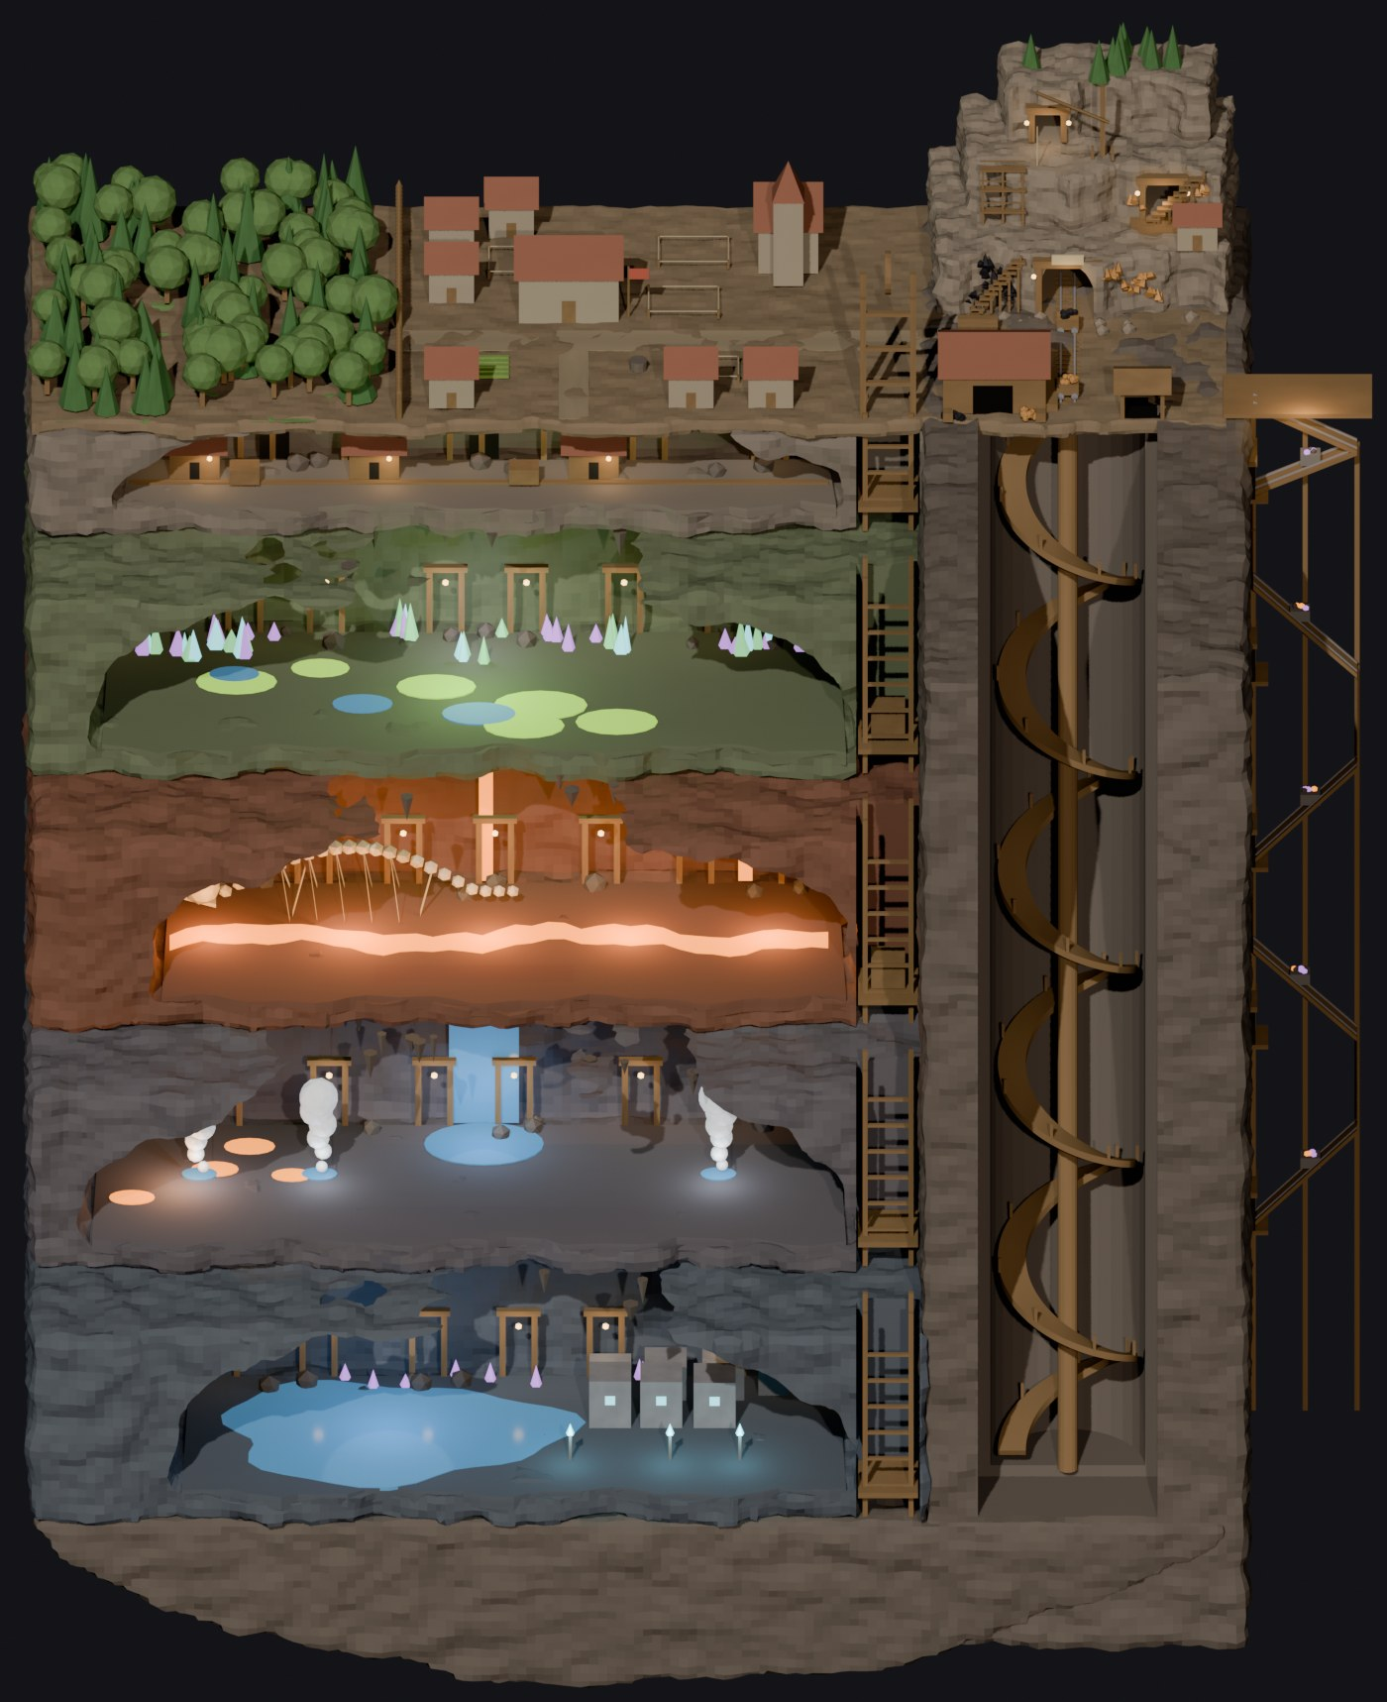
O mundo em corte: floresta, portão, vila na pedreira, a boca da mina e os cinco andares que descem (maquete de referência do mapa).
Versão do jogo: branch isometrico, até o Bloco 126 (epílogo, estatísticas e modo infinito) • 12 de outubro de 2026
Os números saem do próprio código (docs/BALANCEAMENTO.md, os arquivos de dados e os relatórios de cada Bloco). Quando um valor mudar no jogo, este documento pode ser gerado de novo.

Sumário
Clique no título para ir até ele (no Word, Ctrl + clique). O painel de navegação do Word (Exibir → Painel de Navegação) também lista tudo.
Sumário
PARTE 1 — O JOGO EM VISÃO GERAL
1. O que é o DEEP IRON
1.1 Os pilares do jogo
1.2 Como é uma partida (do começo ao fim)
2. A visão: como o jogo parece e soa
2.1 O mundo
2.2 A arte
2.3 A interface
2.4 O som e a música
3. Como se joga: controles
3.1 As janelas
3.2 Nova partida e dificuldade
PARTE 2 — A VILA E AS PESSOAS
4. O tempo: dia, noite, semana, estações e clima
4.1 As estações e o clima
5. Os ipezinhos
5.1 Traços (Bloco 110)
5.2 Habilidade por função
5.3 As fases da vida (Bloco 111)
6. A agenda do dia
7. A inteligência dos ipezinhos
7.1 Como escolhem o trabalho (Bloco 109)
7.2 Perigo, abrigo e carona
7.3 A função secundária
7.4 Áreas de trabalho (tecla 5)
8. Fome e comida
8.1 A cadeia da comida
8.2 O cardápio (clique na cozinha)
9. Casa, sono, população e migrantes
9.1 Migrantes (Bloco 101)
10. Ânimo, zanga, greve, festa e luto
10.1 Zanga (turno extra)
10.2 Greve e expulsão
11. Ferimentos, enfermaria, morte e funeral
11.1 Morte, cemitério e funeral
12. Vida social, relações, família e fé
12.1 A hora social e as rodas de conversa
12.2 Relacionamentos (Bloco 110)
12.3 Família (Bloco 111)
12.4 Calendário, igreja e festivais
13. As Políticas da vila (F6)
PARTE 3 — AS FUNÇÕES
14. As 16 funções
14.1 Quem faz o quê (resumo das ligações)
14.2 A roupa de cada função
15. Detalhes das funções que mais pesam
15.1 A mineração (Bloco 106)
15.2 O guarda e o treino
15.3 O pesquisador naturalista (Bloco 102/103)
15.4 O batedor e as expedições
15.5 O carregador e o mecânico (Bloco 105)
PARTE 4 — CONSTRUIR E EVOLUIR
16. Os estágios da vila
16.1 As melhorias do Centro da Vila
17. O catálogo de construções (menu CONSTRUIR)
18. As evoluções (upgrades), uma por uma
18.1 Prédios que sobem de nível
18.2 A Escavadeira (5 peças e 5 reatores)
18.3 O Escudo solar (a vitória)
18.4 Ferramentas, armas e equipamentos
18.5 Pesquisa, habilidade e estágio
19. Produção (só por ordem do jogador)
20. Recursos, itens e o armazém
20.1 O armazém e seus compartimentos (Bloco 97/106)
20.2 Logística de mina: vagonete, coletores e ferrovia
PARTE 5 — PESQUISA E DESCOBERTA
21. Pesquisa (Laboratório)
21.1 Os efeitos, em números
22. O catálogo de descobertas e o bestiário (tecla R)
22.1 O bestiário (as fichas das criaturas)
22.2 Reconhecimento dos andares
23. Expedições (tecla ;)
23.1 A cadeia do robô antigo
PARTE 6 — A MINA E O MUNDO
24. Os andares
24.1 Os perigos do chão
24.2 Elevadores, plataformas e escadas
24.3 Jazidas, achados e o fundo
PARTE 7 — OS PERIGOS
25. A noite e as invasões
25.1 Quantas vêm (a onda)
25.2 A ratada e a sombra
26. A defesa
27. As ondas solares e o escudo
PARTE 8 — A CAMPANHA E O CONTEÚDO VIVO
28. A campanha: seis capítulos
28.1 O Primeiro dia e a introdução
29. Pedidos da vila (F7)
30. Eventos com escolha
31. A caravana e o posto de troca (Bloco 125)
32. Fim de jogo: vitória, epílogo, estatísticas e modo infinito (Bloco 126)
PARTE 9 — ARTE, SOM E TÉCNICA
33. A arte, em detalhe
33.1 Personagens (a receita do elenco)
33.2 Prédios (a obra até ficar pronta)
33.3 Criaturas, mapa e interface
34. O som e a música, em detalhe
35. A técnica
PARTE 10 — ANEXOS
36. A linha do tempo dos Blocos (72 a 126)
37. O que ainda é provisório ou não foi validado
38. Glossário
39. Onde está o resto

PARTE 1 — O JOGO EM VISÃO GERAL
Esta parte explica o que o DEEP IRON é, como ele parece e como se joga. As partes seguintes entram em cada sistema, com tabelas e números.

1. O que é o DEEP IRON
DEEP IRON é um jogo de colônia de mineração depois de uma explosão solar. O sol queimou o mundo lá em cima e o que sobrou é cinza. Um punhado de ipezinhos — os mineiros da colônia, pequenos, com nome, rosto e opinião — acha uma pedreira velha com uma boca de mina e decide ficar. O jogador cuida dessa vila: cava a pedreira, ergue casas, cozinha, oficinas e uma igreja, desce pelos andares da mina e aguenta as noites de invasão, as ondas solares, o inverno, a fome e a greve — até construir o escudo solar, que protege a vila para sempre e é a vitória.
 | Como é
Gênero | Colônia / gerenciamento com controle indireto. Lembra Frostpunk (pressão, escolhas, HUD de ferro), RimWorld (gente com necessidades e histórias), Banished (economia de cadeia) e Dwarf Fortress (descer na terra).
Visão | Isométrica 2:1, pixel art escura e suja (arte feita com o PixelLab), interface de placas de ferro com rebites.
Controle | O jogador não anda com ninguém. Ele dá a função de cada ipezinho (ou marca áreas de trabalho), encomenda obras e produção, escolhe políticas e decide eventos. A IA de cada um decide o resto, seguindo a agenda do dia (café, trabalho, almoço, hora social, dormir) e o calendário (missa de domingo, festivais).
Vitória | Terminar as 4 etapas do Escudo solar (vila no estágio 4 ou mais e a pesquisa do Projeto do escudo). Aparece o epílogo e a tela de estatísticas; dá para seguir em modo infinito.
Derrota | Ser expulso: uma greve que dura o ultimato inteiro (300 s no Normal) sem o ânimo voltar. A vila também pode simplesmente definhar (fome, mortes) — o jogo não tem outra tela de fim.
Escala do tempo | Um dia inteiro (24 h de jogo) dura 9 minutos reais (1 h de jogo = 22,5 s). Uma estação = 2 semanas = 14 dias; um ano = 56 dias ≈ 8 h e meia reais.
Engine | Godot 4.7.2 (GDScript). A lógica é em 2D; a vista isométrica espelha o mundo.
Idioma | Português do Brasil (inglês parcial: só a interface fixa). Tom: seco, caloroso, sem gore.

1.1 Os pilares do jogo
Pilar | Como aparece
Sobreviver à noite | Invasões a cada 2 noites (a primeira no dia 3): Lumívoros que comem a luz, Ferrugentos que roubam minério, e depois as criaturas do fundo. Guardas, portão, lanças, luz e posto de vigia decidem a noite.
Crescer para baixo | A mina é vertical: S1 a S5, cada andar com o perigo (gás, ácido, calor, água), o traje, o minério e a criatura dele. Cada descida é uma conquista com obra, pesquisa e custo.
Cuidar da gente | Fome com 3 refeições, ânimo, zanga, ferimentos, luto, funeral, igreja, amizades, casamentos, filhos e escola. Cada ipezinho tem nome, traços e habilidade.
Controle indireto | Funções, áreas de trabalho, encomendas, políticas e prioridades secundárias. A IA decide o caminho e explica o que está fazendo (balões de motivo).
Rumo ao escudo | Escavadeira → andares → pesquisa → escudo = vitória, num fio de 6 capítulos de campanha, com pedidos da vila, eventos com escolha e uma caravana que passa.

1.2 Como é uma partida (do começo ao fim)
- Introdução (1ª partida nova): três quadros ilustrados (o sol explode, as cidades em ruína, a caravana chega à pedreira) e quatro quadros no próprio mapa em modo cinema (a pedreira, o coletor de madeira em ruína, o corte da mina, a fogueira com o título). Dá para pular.
- A Fundação: o jogador escolhe onde fica o Centro da Vila. Entram 10 ipezinhos (5 homens e 5 mulheres, sem função) e um pacote (460 cr, 90 de ferro, 110 de madeira) que paga as 3 casas iniciais, a cozinha e a horta.
- O Primeiro dia guiado: o capataz Bastião e setas pulsantes ensinam: dar função de engenheiro a alguém, dar função a 6 ipezinhos, erguer 3 casas, ter um guarda e a cozinha.
- Dias 1 a 3: minério, madeira e comida; a 1ª invasão cai na noite do dia 3. Capítulo 1 — Cinzas.
- Vilarejo (estágio 2): fornalha, arsenal, igreja e o padre, carpintaria, escola, estufa, armazém novo, posto de troca. Capítulo 2 — Fogo e ferro.
- O poço: laboratório, pesquisa, as 5 peças da escavadeira e o elevador restaurado abrem o S2 (ácido e gás). Capítulo 3.
- O abismo: trajes, plataforma consertada, solarita, a Matriarca. S3 (lava) e depois S4 (cachoeira) e S5 (lago azul). Capítulos 4 e 5.
- O escudo: estudo da explosão solar, projeto do escudo e as 4 etapas. Capítulo 6 — vitória, epílogo, estatísticas e o modo infinito.
No caminho entram: migrantes pelo portão, eventos com cartão que pausa, pedidos de ipezinhos com nome, expedições além da floresta, a caravana de uma comerciante, bebês e escola, o catálogo de descobertas e as ondas solares que ficam cada vez piores.

2. A visão: como o jogo parece e soa

2.1 O mundo
O mapa é uma pedreira num penhasco, vista de cima em isométrico. Do começo ao fundo:
- Floresta (começo do mapa): árvores esparsas (floresta dispersa, de visão aberta), 1 a 2 tocas de coelho e de javalizinho, e uma máquina grande de cortar árvores, estragada — o Coletor de madeira em ruína, que o jogador restaura em 4 etapas.
- O portão quebrado: a única entrada da vila, numa paliçada que corre de norte a sul. Abre de dia (05:00) e fecha às 18:30; o jogador o reconstrói em 3 níveis.
- A pedreira: onde fica a vila. Casas dos moradores, Centro da Vila, enfermaria, arsenal, fornalha, cozinha, tochas iluminando, rocha cortada em terraços e pedras espalhadas.
- A boca da mina: um pouco depois da pedreira, no paredão, com trilho e vagonete que ligam a mina ao armazém.
- A plataforma de perfuração: no canto, tipo plataforma de petróleo, a Escavadeira que fura a terra para os mineiros descerem.
- O poço com a escada em espiral e o elevador: o caminho para baixo; mais embaixo, plataformas que descem para o abismo e para os andares seguintes.
- Os andares S1–S5: cada um com o seu clima — poeira, névoa verde e ácido, lava, cachoeira com vapor, lago azul.
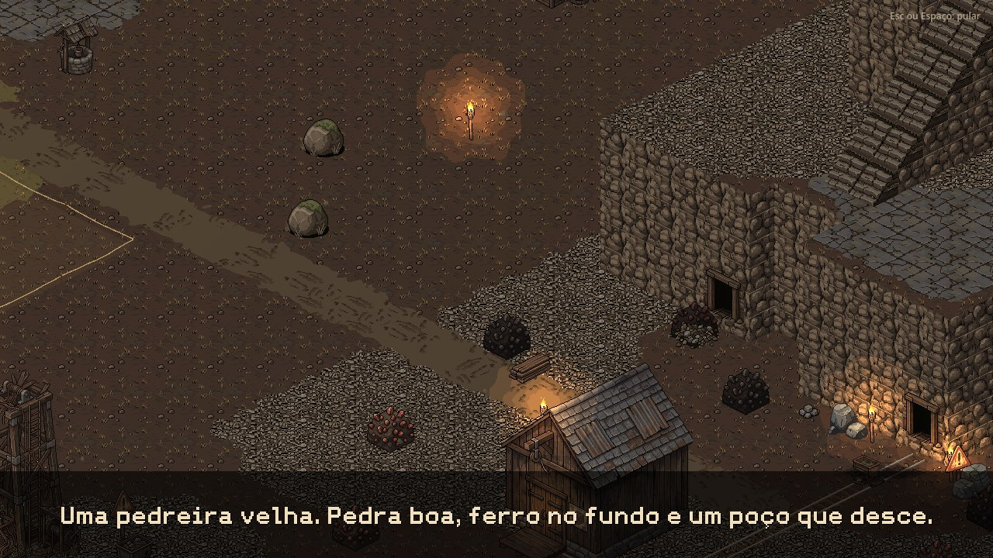
A pedreira, no quadro 4 da introdução (modo cinema, sem interface): terraços de rocha, o caminho, tochas e a boca da mina.

2.2 A arte
Toda a arte foi refeita em isométrico 2:1 e é feita com o PixelLab (IA de pixel art) seguindo um contrato único: paleta terrosa e suja (marrons escuros, ferrugem, cinza-chumbo, preto-fuligem) com um acento de cor por peça (lanterna âmbar, colete laranja, brasa), contorno de 1 px quase preto, luz vinda de cima-esquerda, poucos tons e agrupamentos limpos de pixels. O brilho médio é mantido em torno de 0,22 (a referência de mercado fica em 0,31), isto é, mais escuro e mais sujo que o habitual. O minerador isométrico aprovado (≈70 px de altura) é a régua: a porta de um prédio tem a altura dele.
- Sem gore. Ferimento é curativo e tala; morte é um corpo deitado e imóvel e uma cova; combate é golpe sem respingo.
- Prédios em etapas: todo prédio novo tem a evolução da obra — obra 1 → obra 2 → obra 3 → pronto — e o engenheiro faz o prédio crescer na tela.
- Pessoas: 16 funções, em versão masculina e feminina, cada uma com roupa própria; 3 tons de pele; casaco de inverno; retrato com 5 expressões (neutro, contente, cansado, bravo, ferido).
- Criaturas: animações próprias em 4 direções (parado, caminhada, atacar, dano, morrer).
- Luz de verdade: tochas, lampiões, janelas e cristais iluminam a noite; as estações tingem a luz (verão quente, outono dourado, inverno azulado).
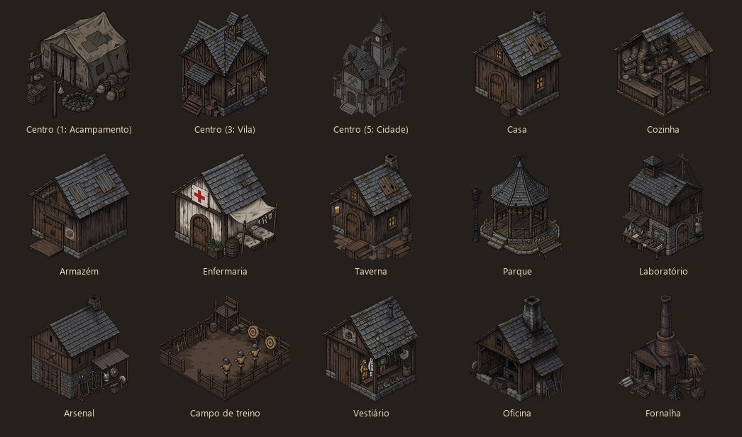
Alguns prédios do jogo (prontos). A vila cresce: o Centro tem 5 estágios, de uma tenda (Acampamento) a uma prefeitura (Cidade Mineira).

2.3 A interface
A interface é uma placa de ferro com rebites, em fonte pixel nos números grandes e Chakra Petch no texto corrido. O layout (Bloco 95) dá o máximo de espaço ao mapa:
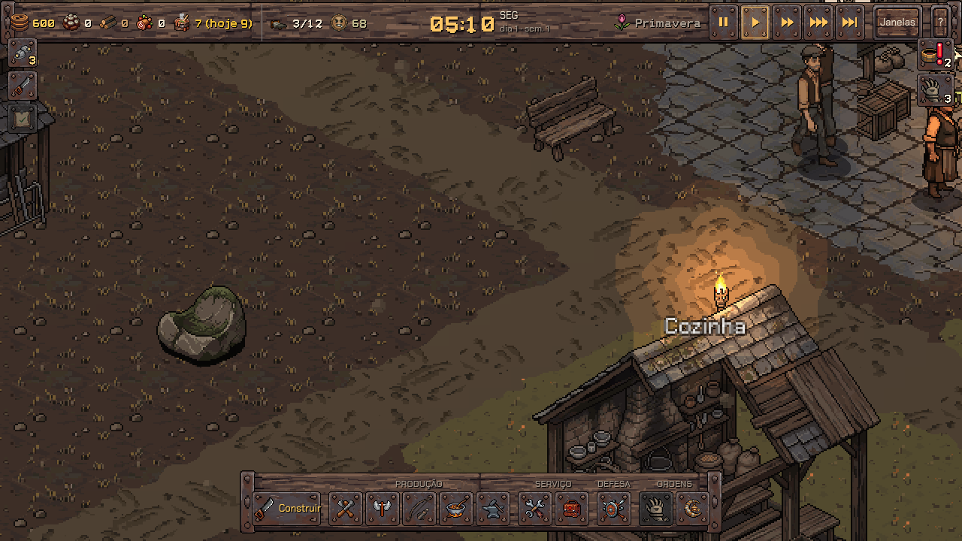
A tela de jogo: recursos e hora grande em cima, abas à esquerda, alertas à direita, barra de funções embaixo.
Elemento | Onde | O que mostra
Barra de cima | Topo | Créditos, minério, madeira, comida crua, comida pronta ("7 (hoje 9)": o que tem e quantas refeições ainda faltam hoje), camas ("3/12"), ânimo médio; a hora grande com o dia da semana e "dia N · sem. N"; a estação; os botões de velocidade (pausa, 1x, 2x, 4x, Pular dia); o menu Janelas e a ajuda ?.
Aba fina de pessoas | Esquerda | Pessoas, Obras e Missões. A lista abre como gaveta (Tab): parados primeiro, depois quem tem problema.
Alertas | Direita | Uma coluna de ícones com número, que só aparece quando acontece: invasão, feridos, sem comida, onda solar, greve, obra parada, parados, desarmados, sem casaco, sem cama, migrantes no portão, máquina quebrada, armazém cheio. Clicar leva até o lugar.
Barra de funções | Embaixo | Grupos PRODUÇÃO (minerador, lenhador, caçador, agricultor, cozinheiro, fundidor, ferreiro, carpinteiro), SERVIÇO (engenheiro, médico, pesquisador, padre, batedor, carregador, mecânico), DEFESA (guarda) e ORDENS (sem função, turno extra), mais o botão Construir. Só ícone e contador.
Cartão do selecionado | Acima da barra | Retrato, nome, função, o que está fazendo e o ânimo; botões Ficha e função secundária. Com vários selecionados, mostra a lista.
Pilha de avisos | Canto de baixo, direita | No máximo 4 avisos com ícone; clicar leva ao lugar. As faixas grandes (invasão, conquista) ficam no centro.
Rastreador de missões | Canto direito | Os objetivos do capítulo, com o que já foi feito.
Balões de motivo | Sobre o ipezinho | Um ícone num balão explica por que alguém está parado (sem comida, sem material, esperando espaço no armazém…). Liga e desliga nas configurações.
Rótulos no mapa | Sobre os prédios | Só o nome; o detalhe ("60 / 120", estágio, obra) aparece com o mouse em cima.

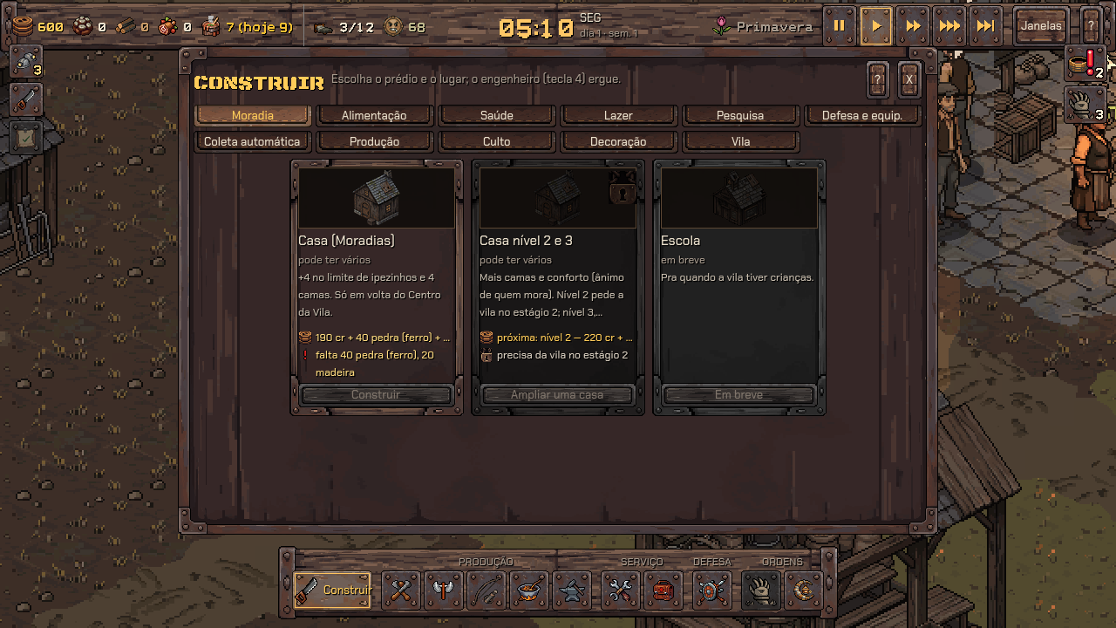
A janela CONSTRUIR (aba Moradia): 11 abas, cartões de tamanho fixo, cada um com imagem, custo, motivo e botão.
A escala da interface tem 3 opções (90, 100, 125%) e a janela cabe em 720p. Há tela inicial (Novo jogo, Continuar, backups, Ver a introdução, Configurações), Configurações (som e música, teclas, idioma, escala, balões, primeiro dia guiado) e uma janela de nova partida com os níveis de dificuldade.

2.4 O som e a música
- O som segue o zoom, como no Frostpunk: de longe só se ouve o fundo e os avisos; chegando perto, aparecem as marteladas, as passadas, a fala curta dos ipezinhos. Clicar num prédio põe o som dele em destaque por 4 segundos; clicar num ipezinho faz ele responder.
- Ambiência por andar (poeira, ácido, lava, cachoeira, lago com eco), floresta de dia e de noite, chuva e vento no inverno, e loops dos prédios (fornalha, oficina, cozinha, laboratório, escola, taverna, tochas) que só tocam perto da câmera.
- 136 sons catalogados (207 arquivos), todos gerados no ElevenLabs a partir dos prompts do catálogo: golpes, passos por tipo de chão, bichos, máquinas, o sino da missa e do funeral, o Geiger da radiação, o berrante da invasão e as criaturas, uma por espécie.
- Música em camadas por estação (Eleven Music, 80 BPM, ré menor): cada estação é um bloco de 3 camadas sincronizadas — melodia (dia), pad/drone (noite) e percussão (perigo) — que sobem e descem conforme a hora, o perigo e a profundidade; mais temas de menu, vitória e derrota. Sem as camadas, o jogo cai nas duas músicas de antes.

3. Como se joga: controles
As teclas podem ser trocadas em Configurações > Teclas. Tabela das teclas atuais:
Ação | Tecla | Ação | Tecla
Menu de construção | Espaço | Função: minerador | 1
Função: caçador | 2 | Função: médico | 3
Função: engenheiro | 4 | Função: cozinheiro | C
Função: lenhador | L | Função: guarda | X
Função: pesquisador | Z | Função: fundidor | 6
Função: ferreiro | 7 | Função: padre (só um) | 8
Função: carpinteiro | 9 | Função: batedor | K
Função: agricultor | - (hífen) | Função: carregador | [ (ABNT2)
Função: mecânico | ] (ABNT2) | Tirar a função | 0
Turno extra | T | Vender minério | V
Lista de pessoas (abre/fecha) | Tab | Próximo ipezinho | .
Câmera segue | F | Pausa | P
Atalhos (ajuda) | H | Música liga/desliga | M
Centro da Vila | U | Escavadeira | E
Oficina | O | Enfermaria | I
Bem-estar | B | Defesa | G
Diário | J | Laboratório | Q
O Sol | Y | Trabalhadores (áreas de trabalho) | 5
Missões | , | Catálogo | R
Expedições | ; | Políticas da Vila | F6
Pedidos da vila | F7 | Salvar | F5
Carregar | F9

- Câmera: WASD ou setas movem; a roda do mouse dá zoom em paradas nítidas (1 pixel de arte = 1 pixel de tela, de 0,5 a 3x); F faz a câmera seguir o selecionado.
- Fixas: Esc (volta/fecha), F2 (corte da mina — o mapa do mundo, andar por andar), F3 (ferramentas de teste, só em build de editor: abrir todos os andares, ir para um lugar, invasão com todos os tipos, pular dia, evento, pedido, caravana), F11 (tela cheia).
- Botão esquerdo: seleciona (arraste para vários, Shift soma); clicar num prédio abre a janela dele; botão direito: ordem manual (mover, minerar a jazida clicada).
- Velocidade: pausa, 1x, 2x, 4x e Pular dia (avança até o próximo amanhecer rodando de verdade a simulação, parando sozinho numa emergência).

3.1 As janelas
Cada sistema tem uma janela própria, abertas por tecla, pelo menu Janelas ou clicando no prédio:
Janela | Tecla | Para quê
Centro da Vila | U | População, camas, estágio, melhorias (Moradias, Enfermaria, Trilhas, Posto de expedição), expandir a vila.
Armazém | (clique) | Tudo guardado por categoria; vender (-10/-1/+1/+10/Tudo) e vender automático; ampliar; os 4 compartimentos.
Escavadeira | E | As 5 peças e os reatores; o estado da broca.
Oficina / Arsenal / Vestiário | O | Ferramentas, armas, casacos e trajes; ordens do ferreiro.
Enfermaria | I | Leitos, quem está internado, médicos.
Bem-estar | B | Ânimo, motivos, festa, greve.
Defesa | G | Armas, guardas, previsão da próxima noite, criaturas (bestiário), patrulhas, dificuldade.
Diário | J | Páginas que abrem conforme a vila descobre o mundo; o memorial de quem morreu.
Laboratório | Q | A árvore de pesquisa.
O Sol | Y | Estação, previsão de ondas solares, o escudo (4 etapas), o epílogo depois da vitória.
Trabalhadores | 5 | As áreas de trabalho (madeira, alimentos, mina) e quantos trabalham em cada.
Missões | , | A campanha.
Catálogo | R | Minérios, animais, criaturas e locais: Desconhecido → Avistado → Estudado.
Expedições | ; | O mapa além da floresta; equipes, ração, relatório.
Políticas da vila | F6 | Jornada, ração, segurança, migração e família.
Pedidos da vila | F7 | Os desejos dos ipezinhos (e as encomendas da caravana).
Migrantes | (abre sozinha) | Quem espera no portão: Aceitar / Recusar / Esperar.
Caravana | (clique no posto) | O que a comerciante vende e compra.
Cozinha, Fornalha, Carpintaria, Carvoaria, Curtume, Casa, Igreja, Cemitério, Elevador, Vagonete… | (clique) | Cada prédio tem a sua janela: ordens, receitas, fila, estado.
Ficha do ipezinho | (botão do cartão) | Traços, habilidades, relações, família, o que sente.

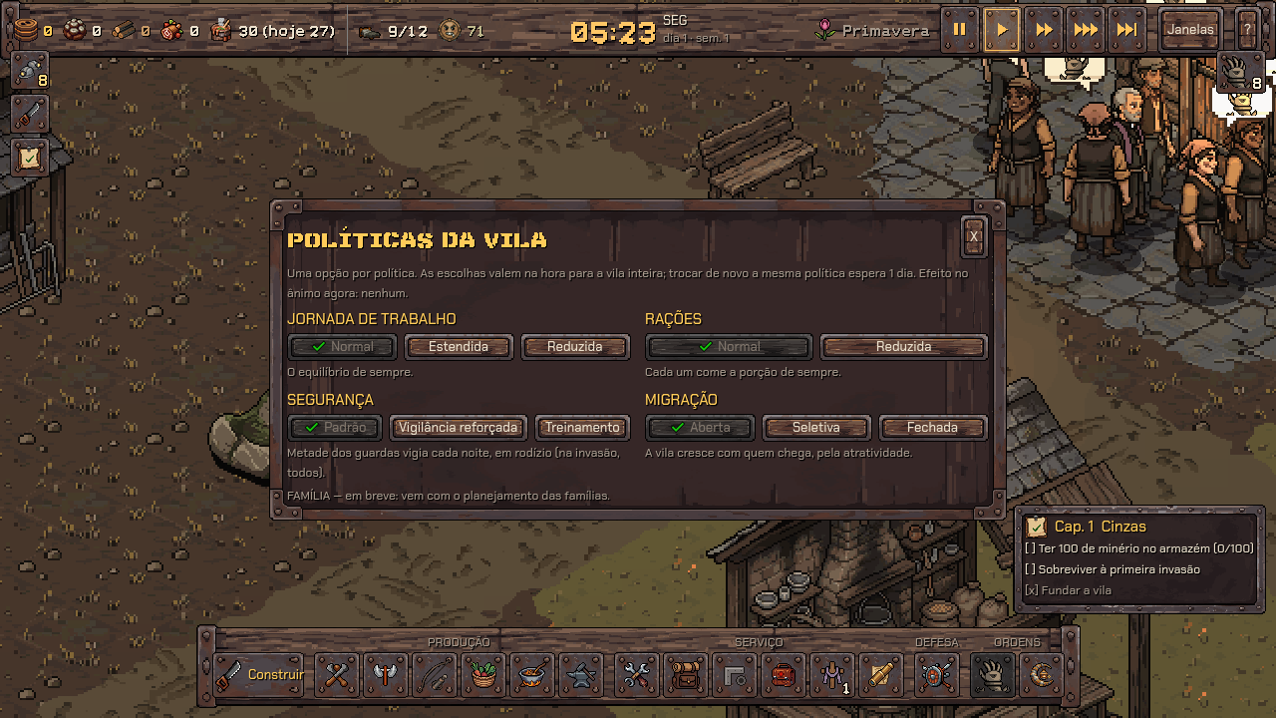
A janela de Políticas da vila (F6) sobre a vila; ao fundo, o rastreador da campanha.

3.2 Nova partida e dificuldade
A tela de Nova partida (Bloco 113) tem quatro perfis e um modo livre. O Normal é o balanceamento de referência; os outros mudam só estes números:
Perfil | 1ª invasão | Invasão a cada | Vida por onda | Fome | Onda no verão | Ultimato da greve | Comida inicial | Preço de venda
Tranquilo | dia 5 | 3 dias | +8% | x0,8 | 30% | 480 s | 300 | x1,2
Normal | dia 3 | 2 dias | +15% | x1,0 | 50% | 300 s | 240 | x1,0
Ferro | dia 2 | 2 dias | +22% | x1,2 | 65% | 200 s | 160 | x0,85
Criativo | — | — | — | x1,0 | 50% | 300 s | 300 | x1,0

O Criativo não tem invasões (nem moradores hostis no fundo), traz um pacote da Fundação 10x maior e 50.000 créditos. O Personalizado tem sliders para cada um desses valores. A janela da Defesa mostra o nível de força das criaturas e a dificuldade da partida. O save antigo carrega como Normal.
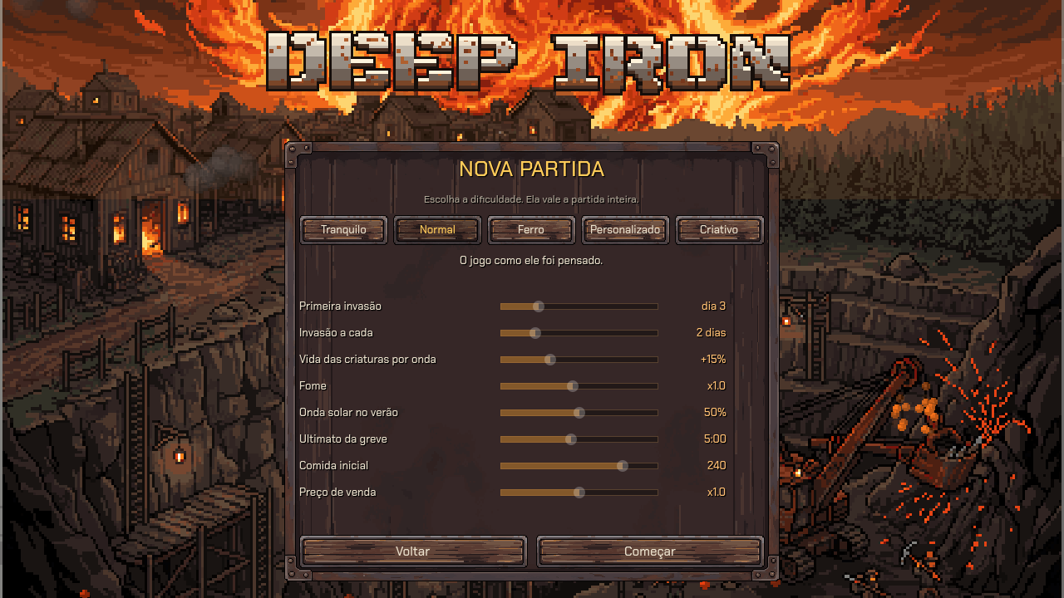
A tela de Nova partida, perfil Normal.

PARTE 2 — A VILA E AS PESSOAS
Aqui estão os sistemas que fazem a vila viver: o relógio, as estações, os ipezinhos, a IA que os move, comida, sono, ânimo, saúde, vida social, família e as políticas que o jogador escolhe.

4. O tempo: dia, noite, semana, estações e clima
O relógio do jogo tem 24 horas. Um dia inteiro dura 9 minutos reais, então 1 hora de jogo = 22,5 segundos reais. O dia do jogo vira às 05:00.
Hora | Marco | O que acontece
04:00 | O cozinheiro acorda | Começa a preparar o café.
05:00 | AMANHECER | Todos acordam; café até 07:00. O portão abre. As criaturas fogem ou desligam.
07:00 – 12:00 | Trabalho da manhã | Cada um na sua função.
08:00 – 16:00 | Janela das ondas solares | Se houver onda no dia, ela cai numa hora sorteada aqui.
09:00 – 11:00 | Missa (domingo) | Com padre e igreja, todos vão.
12:00 – 13:00 | Almoço | Uma porção para cada um que estiver com fome.
13:00 – 18:00 | Trabalho da tarde | Do domingo à tarde: a escolha (festival, dia livre, trabalhar). O cozinheiro, a partir das 16:00, prepara o jantar.
18:00 | Fim do expediente | Quem tem carga termina a entrega e volta.
18:30 | ANOITECER | O portão fecha. Jantar e hora social (rodas de conversa) até 21:30.
20:00 | Ratada (se vier) | O rato-de-cinza entra nas noites sem invasão grande.
21:00 | Aviso de invasão | Só nas noites de invasão (o Rádio adianta 60 s).
21:30 | Dormir | Cada um vai para a sua cama.
22:00 – 05:00 | INVASÃO | Nas noites de invasão: as criaturas chegam e lutam até o amanhecer.

Expediente: 05:00–18:00 (13 h ≈ 4 min 52 s reais). Noite: 18:30–05:00 (10,5 h ≈ 3 min 56 s). Semana: 7 dias; o 7º é domingo. Estações: primavera, verão, outono e inverno, de 2 semanas (14 dias) cada.

4.1 As estações e o clima
Estação | Chuva (chance/dia) | Horta rende | Estufa rende | Fome | Onda solar (chance/dia) | Caça nasce | Outros
Primavera | 50% | x1,3 | x0,8 | normal | 25% | x1,0 | Flores; chove muito
Verão | 10% | x1,0 | x0,8 | normal | 50% (a pior) | x1,2 | Pólen no ar
Outono | 35% | x0,8 | x0,9 | normal | 25% | x0,8 | Folhas caindo
Inverno | 0% | x0,5 | x1,0 | x1,25 | 12% | x0,3 (e 50% do limite) | Neve e geada; −3 de ânimo; sem casaco o trabalho rende 45% menos; sem botas anda 15% mais devagar na neve

A luz muda com a hora e com a estação: verão quente e claro, outono dourado, inverno azulado com noites ainda mais escuras. As tochas acendem sozinhas ao escurecer. Chuva, neve, folhas e pólen são efeitos de clima que entram e saem aos poucos.

5. Os ipezinhos
Cada ipezinho é uma pessoa: tem nome (32 nomes de menino e de menina, como Tião, Zefa, Juca, Dora, Bento, Cacá), gênero, aparência (3 tons de pele e roupas), traços de personalidade, habilidade por função, amigos, às vezes um parceiro, filhos. O jogador não controla cada um: dá a função e a IA cuida do resto.
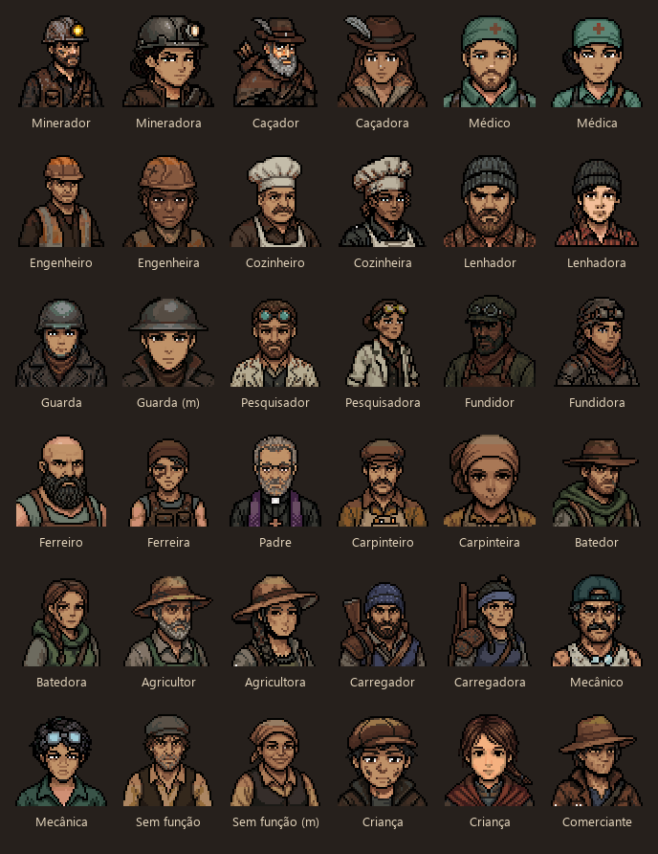
Os retratos de cada função, em versão masculina e feminina (a Comerciante é só mulher; o Padre, só homem).

5.1 Traços (Bloco 110)
Cada ipezinho nasce com 1 traço (50% de chance de ter um 2º), sorteado na primeira pergunta. Os traços modulam as políticas, o trabalho e a vida social:
Traço | Efeito
Valente | Sente metade do medo das criaturas na vila.
Guloso | A fome cai 15% mais depressa; sofre mais com a ração reduzida.
Devoto | A missa anima 50% mais e rende mais pontos de relação na igreja.
Preguiçoso | Produz 8% menos; sente mais a jornada estendida e gosta mais da reduzida.
Trabalhador | Produz 8% mais; sente mais a jornada estendida.
Cuidadoso | 30% menos acidentes de trabalho.
Sociável | 30% mais pontos de relação e ânimo da conversa.
Reservado | 30% menos pontos de relação; ganha +2 de ânimo por gostar do sossego.

5.2 Habilidade por função
Quem trabalha numa função ganha habilidade nela (0 a 100%, cerca de 7 dias de trabalho na mesma função para chegar ao máximo) e na habilidade máxima produz 15% a mais. O guarda treina no campo de treino (habilidade de combate: ≈110 s para ficar pronto) e a habilidade dele entra na vida (30 + 20 × habilidade) e no dano (metade sem treino). Cada ipezinho também tem uma função secundária (veja a seção 7.3).

5.3 As fases da vida (Bloco 111)
Fase | Idade (dias de jogo) | O que faz
Bebê | 0 a 7 | Só um ícone em casa; precisa da mãe e da cama.
Criança | 7 a 21 | Brinca e estuda na escola durante o expediente; come meia porção; não trabalha, não faz greve, não é alvo e não conta como "parada".
Aprendiz | 21 a 28 | Segue um mentor (um adulto) e aprende a função dele, mais rápido se estudou.
Adulto | a partir de 28 | Nasce sem função, com traços e 20% da habilidade dos pais (+ o estudo).

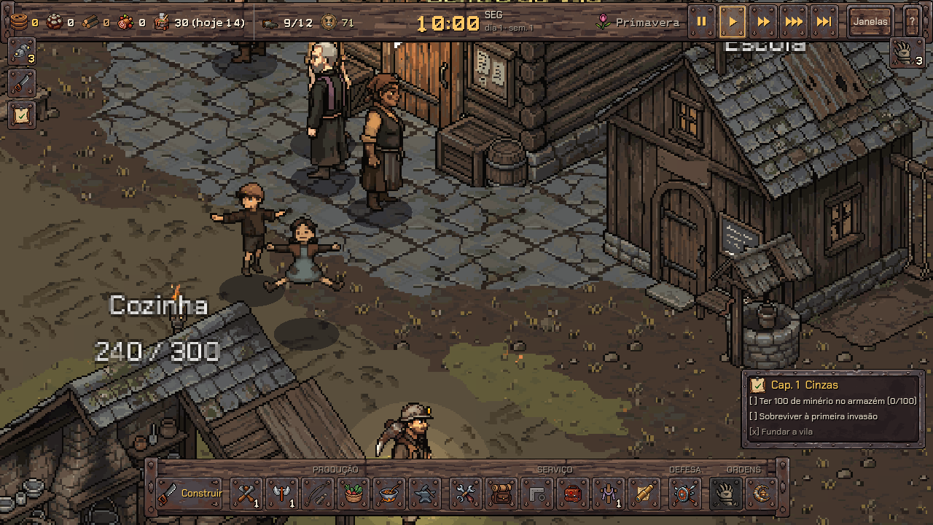
As crianças na escola (Bloco 111).

6. A agenda do dia
Cada ipezinho decide o que fazer a cada segundo, nesta ordem de prioridade:
- Emergência — caído, ferido, resgate, onda solar, invasão, greve.
- Agenda do dia — café, almoço, voltar, hora social, dormir, missa de domingo; plantão do médico, vigília dos guardas, o padre.
- Necessidades — comer com fome braba (fora de hora), ir à taverna quando está triste.
- Função — o trabalho dele (minerar, cozinhar, construir…). Por fim a função secundária, se a principal não tem o que fazer.
Quem | Exceção na agenda
Cozinheiro | Começa às 04:00 (o café) e das 16:00 ao anoitecer prepara o jantar (sem o "voltar" das 18:00).
Médico | Fica de plantão o tempo todo; come em turnos de meia hora (o 2º médico come depois do 1º).
Guarda | Noite comum: metade dos guardas fica de vigia (gira todo dia, pelo menos 1). Noite de invasão: todos.
Padre | Fica na igreja (aconselhando); busca os mortos e enterra; prega na missa e no funeral.
Turno extra (T) | Trabalha também à noite — mas ganha zanga (seção 9).
Criança e aprendiz | Escola (criança) ou o mentor (aprendiz) durante o expediente.

7. A inteligência dos ipezinhos

7.1 Como escolhem o trabalho (Bloco 109)
A estação (jazida, árvore, horta, toca, oficina…) é escolhida por custo, medido em "pixels de caminho": distância + a fila de quem já está lá − o quanto a estação ainda tem − o que está faltando no armazém + o perigo (andar mais fundo, zona sem o traje, criatura viva perto). O de menor custo ganha. Assim a vila se equilibra sozinha: se falta madeira, mais gente corta; se uma jazida está lotada, os outros vão para a próxima.
Peso | Valor | Significado
peso_distancia | 1 | px de caminho por px
peso_fila | 40 | cada trabalhador já na estação soma isto
peso_quantidade | 60 | uma estação cheia desconta até isto
peso_falta | 120 | o que falta no armazém desconta até isto
peso_perigo | 250 | cada ponto de perigo soma isto

7.2 Perigo, abrigo e carona
- Invasão: quem não é guarda se recolhe já no aviso (21:00), não só quando ela começa.
- Criatura: quem não é guarda e vê uma criatura viva a até 140 px (no mesmo andar) larga tudo e corre para casa, e fica longe por 20 s.
- Onda solar: vai para o abrigo mais perto (casa pronta ou taverna, de qualquer um); quem não tem cama nunca mais fica do lado de fora.
- Carona: sem carregador na vila, quem acabou de descarregar no armazém leva o material de uma obra a até 260 px antes de voltar ao trabalho (no máximo a cada 45 s).
- O portão: quem tem destino do outro lado espera encostado no portão fechado; um guarda abre.
- Ordens manuais (botão direito) valem por 6 s depois de o ipezinho chegar; sem IA ligada, nada de secundária.

7.3 A função secundária
Quando a função principal não tem nada a fazer (o engenheiro sem obra, o ferreiro sem encomenda, o fundidor sem ordem, o guarda de dia que não vigiou), o ipezinho faz a secundária e veste a roupa dela. O padrão é: engenheiro, carpinteiro e mecânico → lenhador; ferreiro, fundidor e pesquisador → minerador; guarda → lenhador. O jogador troca a secundária de cada um no cartão ("nenhuma", minerador, lenhador, caçador ou agricultor). Esperar espaço no armazém ou uma entrega do carregador não conta como "sem trabalho". Cozinheiro e carregador nunca têm secundária.

7.4 Áreas de trabalho (tecla 5)
Em vez de deixar a IA escolher, o jogador marca um retângulo no mapa — madeira, alimentos ou mina — e diz quantos (até 5) trabalham ali. Quem entra numa área ganha a função do tipo e só trabalha dentro dela; a produção de cada área aparece na janela. A mina nasce desligada e o botão "Ligar o carrinho" a liga. Sem área nenhuma no mapa, o jogo é o de sempre.

8. Fome e comida
A fome vai de 0 a 100 (100 = satisfeito). Cai 0,2 por segundo real = 4,5 por hora de jogo; dormindo, cai só 20% disso; no inverno, 25% mais rápido (e x0,8 a x1,2 pela dificuldade). Quem enche são as 3 refeições da agenda.
Regra | Valor | O que significa
Refeições por dia | 3 (café, almoço, jantar) | Cada uma gasta UMA porção do comedouro.
Porção | 8 de comida | Tirada da cozinha (12 com o ensopado; x0,75 com a ração reduzida).
Cada refeição repõe | 45 de fome | 56 com o ensopado.
Pula a refeição se | fome acima de 90 | Sem fome: não conta como perdida.
Fome braba | abaixo de 30 | Come FORA de hora (uma porção).
Refeição perdida | −12% de trabalho cada | Até 3 seguidas (−36%). Some quando ele come.
Fome zero | anda a metade da velocidade

8.1 A cadeia da comida
- Horta (construída dentro da vila: 60 cr + 30 madeira; até 3): 150 de comida cheia, volta a crescer 0,35/s, murcha 30% em cada onda solar. Estufa (de vidro: 220 cr + 50 ferro + 90 madeira + 20 pregos, até 2): 120 de comida, 0,3/s, rende mais no inverno. Quem colhe é o agricultor (3/s); sem agricultor, o caçador. O agricultor ainda cuida da horta aberta (+25%).
- Caçador: fruta (1 de matéria-prima) ou, com arco, caça nas tocas — coelho (4 de carne) e javali (12 de carne; pode ferir o caçador novato: 30% novato, 5% experiente). Cada unidade de caça vale 2,5 de matéria-prima e dá 0,5 de couro. Os bichos nascem menos no inverno.
- Armazém: guarda a comida crua no compartimento alimentos (150 / 375 / 750 por nível).
- Carregador: leva matéria-prima do armazém para o estoque da cozinha (até 40).
- Cozinheiro: prepara 0,8 s por unidade e cada unidade vira 1,25 de comida (cozinhar rende); carrega 12 por viagem.
- Cozinha (comedouro): guarda até 300 de comida (+60 com a Hidroponia); começa com 240 numa partida nova Normal.
Conta de cabeça: um ipezinho come até 3 porções x 8 = 24 de comida por dia ≈ 19 de matéria-prima; 10 ipezinhos ≈ 90 de comida por dia. O HUD mostra a comida como "N (hoje M)".

8.2 O cardápio (clique na cozinha)
 | Refeição comum | Ensopado
Porção servida | 8 | 12 (x1,5)
Fome que enche | 45 | 56 (x1,25)
Ânimo por refeição | — | +2 (até +6, some devagar)
Preparo do cozinheiro | 1x | 1,3x

O jogador também faz a ordem de ração de expedição: pede N rações (até 30), o cozinheiro prepara (16 de comida crua e ≈ 40 s cada) e elas viram o item "Ração de expedição"; a cozinha volta sozinha ao prato de antes.

9. Casa, sono, população e migrantes
Cada ipezinho dorme numa cama. A capacidade da vila são as camas livres das casas prontas (não existe mais "recrutar": desde o Bloco 101 a população cresce por migrantes e nascimentos).
Casa | Camas | Conforto (ânimo) | Custo para chegar | Pede
Nível 1 | 4 | +0 | 190 cr + 40 pedra (ferro) + 20 madeira (do nível de Moradias) | —
Nível 2 | 6 | +4 | 220 cr + 40 ferro + 40 madeira (40 s) | estágio 2
Nível 3 | 8 | +8 | 420 cr + 70 ferro + 70 madeira + 24 pregos + 2 ferragens (60 s) | estágio 3 + pesquisa Medicina

A cama de tábua (carpintaria) soma +3 de conforto a quem dorme nela; o carpinteiro monta a cama na casa. A melhoria Moradias do Centro libera casas novas e soma +4 ao limite de ipezinhos por nível.

9.1 Migrantes (Bloco 101)
- Um grupo de 1 a 3 nasce no fundo da floresta e anda até o portão, esperando do lado de fora (são ipezinhos com `visitante`: não comem, não ocupam cama, não contam).
- A janela Migrantes abre sozinha: o cartão de cada um tem retrato, nome, sexo, condição (saudável, com fome 25%, ferido 12%, doente 8%) e a função que gostaria de ter (nunca padre).
- Aceitar (precisa de cama livre; ferido ou doente vai para a enfermaria), Recusar ou Esperar. O prazo é de 1 dia; sem resposta, vão embora. À noite, com criatura no mapa, quem espera pode ser atacado (8% por hora).
- A frequência vai de 4 dias (vila pouco atraente) a 1,5 dia (muito) e depende da atratividade: estágio da vila, comida estocada, ânimo médio, camas livres, beleza (decoração) e missões cumpridas. Com menos de 4 ipezinhos chega ajuda em meio dia (rede de segurança).
- O satélite (pesquisa) e o evento refugiados também chamam grupos.

10. Ânimo, zanga, greve, festa e luto
Cada ipezinho tem ânimo (0 a 100). Ele anda devagar (0,25/s) em direção a um alvo: 60 + a soma dos motivos (a janela do ipezinho mostra a lista).
Motivo | Efeito no alvo
Vila crescendo | +3 por estágio acima do 1
Casa / conforto | +0, +4, +8 pelo nível da casa; cama de tábua +3; casa enfeitada (decoração perto) até +6
Taverna | +5 (nível 1) / +8 (nível 2); quem está lá dentro ganha 3 a 4,5 por segundo
Festa | +20 na hora para todos e +10 por 240 s (150 cr + 30 de comida)
Hora social | Conversar na roda: até +8, some devagar; conversar com amigo anima 50% mais
Missa | +6 "foi à missa" (devoto: +50%)
Funeral digno | +5 para a vila por 240 s (pesquisa Ritos fúnebres)
Rádio da vila | +6 o dia todo (pesquisa)
Parque | +0,5 por segundo para quem está perto, ao ar livre
Robô guarda ativo | +5
Lago azul (S5) | acalma quem trabalha lá; a cachoeira do S4 pesa (barulho e vapor)
Amigos, parceiro, filho a caminho | +1 por amigo (até 4), +3 de parceiro, +3 se estão perto, +5 esperando filho
Escola, descoberta, ensopado | +5 (criança), +12 (pesquisadora que descobriu algo), +2 por prato (até +6)
Luto | −20 por morte (até −40), some em 300 s; luto pessoal: −10 amigo, −25 parceiro (900 s)
Inverno | −3
Motor a diesel da escavadeira | −4 enquanto liga
Criaturas e corpos na vila | −10 com criatura dentro; −1,5 por corpo de criatura (até −4,5)
Políticas | Jornada estendida −8, ração reduzida −6, treinamento −6 (guardas); jornada reduzida +5 (teto de −12 somados)
Eventos e pedidos | Os efeitos que duram (ex.: "acolheram os refugiados" +3, pedido cumprido +15 por 2 dias)

Faixa | Ânimo | Trabalho rende
Feliz | 75 ou mais | x1,1
Normal | 40 a 75 | x1,0
Triste | abaixo de 40 (vai à taverna) | x0,8
Revoltado | abaixo de 25 | x0,6

10.1 Zanga (turno extra)
Trabalhar à noite (turno extra) dá +0,8 de zanga por segundo (≈ +48 por noite). Dormindo, ela cai 1,5/s. Irritado (40+): acidentes x2, trabalho x0,8, anda um pouco mais devagar. Furioso (75+): acidentes x4, trabalho x0,55, anda 15% mais devagar. Na igreja a zanga cai — mais rápido com o padre lá.

10.2 Greve e expulsão
- Ânimo médio da vila abaixo de 40: aviso de insatisfação.
- Abaixo de 30 por 60 s: GREVE — param de trabalhar e protestam (batucada).
- A greve só acaba quando a média sobe para 45.
- Se durar o ultimato (300 s no Normal), o jogador é expulso — fim de jogo. Aviso final aos 60 s. Aplicar uma política que tira ânimo durante a greve a desfaz na hora.
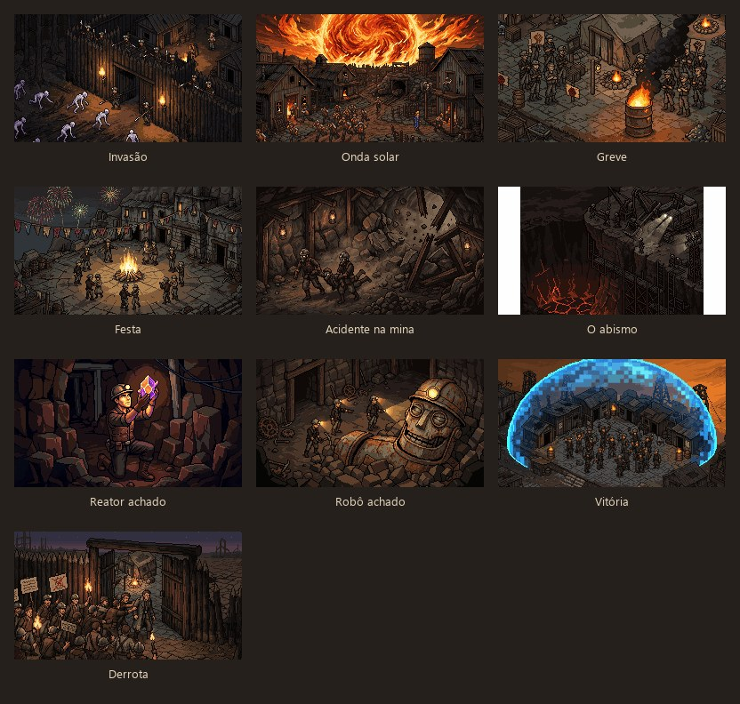
As ilustrações dos grandes momentos (invasão, onda solar, greve, festa, acidente, abismo, achados, vitória, derrota).

11. Ferimentos, enfermaria, morte e funeral
Situação | Regra
Acidente na mina | 4% a cada carga minerada (16 de minério); 20% de ser grave (+30% no S2, +20% no abismo); chance multiplicada por 2,5 no S2 e 4 no abismo.
Queda de galho (lenhador) | 5% a cada carga de madeira (8); x2 à noite; 40% de ser grave.
Machucado leve sem leito | vira GRAVE em 150 s.
Machucado grave sem leito | MORRE em 75 s (aviso no HUD aos 25 s finais).
Enfermaria | 2 leitos (+1 por nível da melhoria); cura no leito: leve 20 s, grave 45 s; a melhoria corta 20% por nível.
Médico | Cada médico lá dentro acelera a cura em +150% (até 2 médicos). Quem espera leito piora na metade da velocidade.
Guarda caído na luta | Fica no chão, grave; morre em 150 s sem resgate. O médico vai buscar e carrega (a 60% da velocidade).
Mancando | anda a 73% da velocidade.
Pesquisa Medicina | cura 30% mais rápida; sem leito aguenta 50% mais tempo.
Doença (evento Febre) | adoece parte da vila; o médico trata.

11.1 Morte, cemitério e funeral
- Morte: sino fúnebre, luto na vila e o nome entra no memorial do diário.
- Sem cemitério: a cruz aparece do lado da enfermaria.
- Com cemitério (o jogador arrasta o tamanho, de 3x2 a 10x8 trechos de cerca): o corpo fica onde caiu, envolto na mortalha; o padre vai buscar, leva nos ombros e enterra — aparece uma cruz ou lápide com "Nome · † dia N".
- Funeral (só com a pesquisa Ritos fúnebres): na hora social depois do enterro, a vila se junta no portão do cemitério (ou na igreja), o padre prega, o luto cai 12 e a vila ganha "funeral digno" (+5 por 240 s).
- Complicação no parto: 6% de chance (x0,25 com médico); a mãe sai com machucado grave.
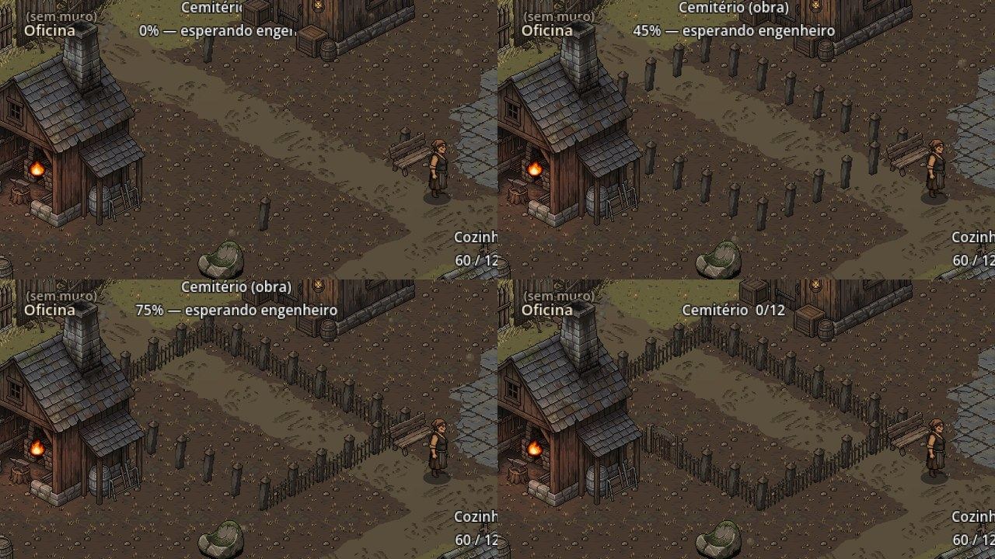
O cemitério em obra (estacas, postes, cerca) e pronto.

12. Vida social, relações, família e fé

12.1 A hora social e as rodas de conversa
Depois do jantar (18:30–21:30) cada ipezinho vai a um ponto social — refeitório, praça, taverna, parque, igreja, bancos e mesas da decoração — e conversa em rodas (balões de fala), trocando de ponto a cada 10 a 22 s reais. Com chuva, só lugares cobertos. Quem tem gente querida na roda é puxado para ela.

12.2 Relacionamentos (Bloco 110)
Cada par de ipezinhos acumula pontos (conversa na hora social: 1,5; trabalhar lado a lado: 0,3; x2 com festa, x1,5 na missa; x1,2 com traço igual e x0,7 com traço oposto). Os pontos formam níveis:
Nível | Pontos | O que muda
Conhecido | 5 | —
Amigo | 30 | +1 de ânimo por amigo (até 4); conversa anima 50% mais; luto pessoal ao perder.
Próximo | 60 | A roda os puxa um para o outro.
Interesse | 80 | Pode virar namoro (só homem + mulher adultos sem parceiro, um por vez; família não namora).
Casal | 100 | Moram juntos, sentam juntos; +3 de ânimo e +3 estando perto. Depois de 3 dias, podem casar na missa (igreja + padre); o festival do domingo vira a festa dos noivos.

O jogador não escolhe: influencia pelo ambiente (praça, taverna, decoração, igreja, festas). A Ficha do ipezinho mostra traços, habilidades, amigos, o parceiro e a família.
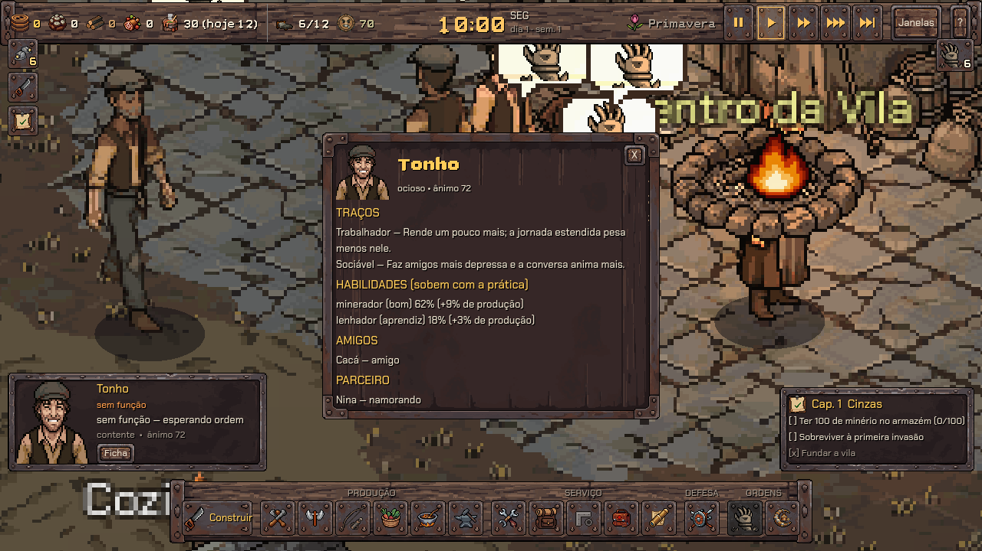
A Ficha de um ipezinho.

12.3 Família (Bloco 111)
- Casal estável (3 dias), com cama livre (menos as das grávidas), comida (≥ 1 porção por morador), ânimo médio ≥ 55 e vila no estágio 2 tem 15% por manhã de esperar um filho; mínimo de 14 dias entre dois filhos e até 3 filhos por casal.
- Gravidez de 7 dias, com trabalho leve nos 2 últimos (x0,6); parto de 45 s (x0,5 com médico de plantão) e 1 dia de resguardo.
- Política de Família (janela de Políticas): neutro, desestimular (x0,3 de chance e um filho a menos, −3 de ânimo nos casais) ou incentivar (x2 de chance, +1 filho, auxílio de 30 cr por nascimento).
- A Escola (140 cr + 20 ferro + 80 madeira + 10 pregos, estágio 2, até 2): as crianças estudam sem professor, ganham ânimo (+5) e aprendem o ofício mais depressa; começam adultas com mais habilidade.

12.4 Calendário, igreja e festivais
- Igreja (220 cr + 40 ferro + 80 madeira, estágio 2, uma só): missa, funeral, aconselhamento; também é ponto da hora social. O Padre Bento chega por evento e é a única função de um só (homem).
- Missa de domingo (09:00–11:00): todos vão (menos o médico de plantão): +6 de ânimo.
- Domingo à tarde: o jogador escolhe — Festival (a festa, todos na praça), Dia livre (passeiam) ou Trabalhar (hora extra com +20 de zanga). A janela abre sozinha às 12:00.
- Festivais: um por estação, no último domingo — Festa das Flores, Festa do Sol, Festa da Colheita e Festa das Lanternas (o festival desse dia anima 50% mais).
- Diário (J): páginas que abrem conforme a vila descobre o mundo; o memorial de quem morreu; as páginas dos capítulos, das criaturas, das caravanas e dos pedidos.

13. As Políticas da vila (F6)
Desde o Vilarejo (estágio 2) o jogador escolhe uma opção por política. As escolhas valem na hora para a vila inteira; trocar de novo a mesma política espera 1 dia (voltar ao padrão é imediato). A penalidade de ânimo somada nunca passa de 12 pontos, e uma greve derruba as opções que tiram ânimo.
Política | Opções | Efeitos
Jornada de trabalho | Normal • Estendida • Reduzida | Estendida: produção x1,15, acidentes x1,30, ânimo −8. Reduzida: produção x0,85, acidentes x1,0, ânimo +5. Não afeta as funções essenciais (cozinheiro, médico, guarda, padre).
Ração | Normal • Reduzida | Reduzida: porção e fome x0,75 (mesma proporção: não cria comida), ânimo −6; depois de 3 dias seguidos, FRAQUEZA (produção x0,9, acidentes x1,25) por 2 dias após voltar. Ninguém morre disso.
Segurança | Padrão • Vigilância reforçada • Treinamento | Vigilância: todos os guardas de vigia (5 cr por guarda por noite), roubo e saque x0,5, portão protegido. Treinamento: campo de treino x1,5 e teto da habilidade de combate 125%, ânimo −6 dos guardas.
Migração | Aberta • Seletiva • Fechada | Seletiva: intervalo x1,5 e prazo x2 no portão. Fechada: ninguém vem (a rede de segurança e o satélite valem sempre).
Família | Neutro • Desestimular • Incentivar | Ver a seção 12.3.

PARTE 3 — AS FUNÇÕES
A função é a única ordem que o jogador dá a cada ipezinho. Selecione quem quiser e aperte o botão da barra (ou a tecla). Há 16 funções — todas com versão masculina e feminina, roupa própria, retrato e animação de trabalho própria — mais "sem função" e o turno extra.

14. As 16 funções
Função (tecla) | O que faz | Onde / precisa de
Minerador (1) | Minera nas jazidas e leva o minério ao armazém (16 por viagem; 20 com a mochila). Depois da escavadeira, desce aos andares. | Jazidas. Cobre pede a Picareta temperada; carvão o Lampião de segurança; prata e cristal verde a Broca manual; solarita e cristal rubro o Traje de chumbo; gema azul não pede ferramenta (o difícil é chegar).
Caçador (2) | Colhe fruta na horta (se não houver agricultor) ou caça nas tocas (com arco); leva matéria-prima e couro ao armazém. Opera o Curtume quando há ordem. | Horta, tocas da clareira (coelho, javali); arco da Oficina.
Médico (3) | Plantão na enfermaria (cura +150%); resgata guarda caído; acompanha o parto e as expedições (reduz a morte). | Enfermaria.
Engenheiro (4) | Constrói TODAS as obras de construção encomendadas: prédios, casas, melhorias, restaurações, o portão. Sem engenheiro, nenhuma obra anda. | Canteiros. Sem carregador, também leva o material.
Cozinheiro (C) | Busca matéria-prima (ou usa o estoque da cozinha) e cozinha (rende 1,25); faz o café às 04:00 e o jantar às 16:00. Faz as rações de expedição. | Cozinha.
Lenhador (L) | Corta árvores (1,5/s; 8 por viagem) e leva madeira ao armazém. Opera a Carvoaria quando há ordem. | Floresta; Carvoaria.
Guarda (X) | Treina de dia no campo; à noite fica nos postos e luta nas invasões; caça rato; patrulha o S2/S3 contra os moradores do fundo. | Arma do Arsenal; campo de treino.
Pesquisador (Z) | Gera 1 ponto de pesquisa por segundo no laboratório (de dia). Sem pesquisa em andamento, vira naturalista: sai a catalogar jazidas, tocas, locais e corpos de criatura. | Laboratório; o campo.
Fundidor (6) | Opera a Fornalha: busca minério e carvão, funde as barras encomendadas. | Fornalha; só com ordem do jogador.
Ferreiro (7) | Opera a Oficina e o Arsenal: ferramentas, armas, equipamentos, pregos, ferragens e mochilas encomendados. | Oficina, Arsenal. Homem ou mulher.
Padre (8) | Igreja: missa, funeral, aconselhamento; busca e enterra os mortos no cemitério. | UM só, só homem; estágio 2.
Carpinteiro (9) | Opera a Carpintaria (tábuas, camas de tábua) e monta as camas nas casas. | Carpintaria; só com ordem.
Batedor (K) | Bate o mato: avista de longe (x3), rastreia tocas (bichos nascem x1,5) e lidera as expedições (sem ele não saem). | Beira da floresta; expedições.
Agricultor (-) | Colhe a horta e a estufa (3/s); cuida da horta aberta (+25%). Com ele, o caçador só caça. | Horta, estufa (dentro da vila).
Carregador ([ no ABNT2) | Faz as entregas: material das obras, insumos e barras da Fornalha/Carpintaria, matéria-prima da cozinha. O engenheiro só constrói; o fundidor não sai da fornalha; o cozinheiro prepara do estoque. | Armazém ↔ obras, oficinas, cozinha.
Mecânico (] no ABNT2) | Conserta o que quebra (escavadeira, coletores, ventiladores, robô, cabos, trilho) e faz a manutenção preventiva. | Máquinas. Sem ele, o engenheiro só conserta o que quebrou.
Sem função (0) | Espera no Centro da Vila (e é o "disponível" das áreas de trabalho).
Turno extra (T) | Liga ou desliga o trabalho noturno (traz zanga).

14.1 Quem faz o quê (resumo das ligações)
Construção / sistema | Quem opera | Quem leva o material
Obras (casas, prédios, melhorias, portão) | Engenheiro | Carregador (ou o próprio engenheiro)
Fornalha (barras) | Fundidor | Carregador
Oficina (ferramentas, pregos, ferragens, mochila) | Ferreiro | —
Arsenal (armas) | Ferreiro | —
Carpintaria (tábuas, camas) | Carpinteiro | Carregador
Carvoaria | Lenhador | Carregador
Curtume | Caçador | Carregador
Cozinha | Cozinheiro | Carregador
Horta e estufa | Agricultor (ou caçador) | —
Laboratório | Pesquisador | —
Enfermaria | Médico | —
Igreja e cemitério | Padre | —
Escavadeira e coletores (manutenção) | Mecânico | —
Escavadeira e peças | Engenheiro | —
Elevador e plataformas (cabos) | Mecânico (restauração: engenheiro) | —

14.2 A roupa de cada função
Toda função tem roupa própria (regra do projeto: função nova nasce com a roupa dela, nunca com a do minerador): o minerador de capacete com lanterna, a médica com touca verde e cruz, o engenheiro de capacete laranja, o cozinheiro de chapéu de cozinha, o lenhador de gorro, o guarda de capacete de aço, o pesquisador com óculos, o fundidor de gorro com óculos de solda, o ferreiro careca de avental, o padre de sotaina roxa, o carpinteiro de boné, o batedor de chapéu largo e capa verde, o agricultor de chapéu de palha, o carregador de gorro azul com a armação nas costas, o mecânico de boné virado e óculos. Todas têm casaco de inverno (o casaco é uma camada por cima), e os trajes de perigo (gás, calor, radiação) se vestem por cima do que for.
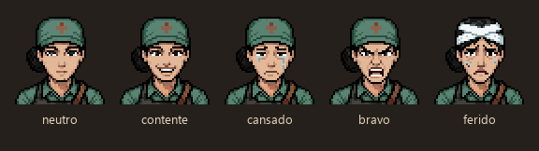
Os retratos têm 5 expressões — neutro, contente, cansado, bravo e ferido — que mudam pelo estado do ipezinho.

15. Detalhes das funções que mais pesam

15.1 A mineração (Bloco 106)
- Jazida: 200 de minério (as do fundo têm menos), regenera 0,45/s depois de 20 s "morta"; até 3 vagas. Abaixo de 15 não atrai gente nova. O ritmo de extração é multiplicado pelo `ritmo_mineracao` da Economia (0,045) — o resultado, medido: cerca de 130 de minério por dia para 4 mineradores.
- Cargas: 16 por viagem (+4 com a mochila de couro); a picareta de aço (Fundição) dá +25% por golpe a todos.
- Galerias lacradas: algumas jazidas só abrem com o estágio da vila; a dinamite (pesquisa Explosivos: 40 cr + 15 de carvão cada, até 5) abre uma galeria antes da hora (clique no entulho; o minerador sabe mexer: 4% de acidente, outros 20%).
- Dentro da mina: a boca do vagonete tem uma galeria interna onde até 5 mineiros trabalham escondidos (3,5 por hora de jogo cada) quando a área de mina está ligada.
- Achados: ao minerar (5% na superfície, 12% no fundo, x1,5 no abismo) saem peças raras, cristais, painel solar, bobina e o robô antigo.

15.2 O guarda e o treino
Habilidade 0 a 100% (o campo de treino dá 0,9% por segundo). Vida na luta = 30 + 20 × habilidade; sem treino bate com metade da força. Vê criaturas a 200 px; ataca a cada 1 s. Com a política de Treinamento o teto vai a 125%. Arma quebrada: luta no soco (1,5). Caído, fica no chão até o médico buscar (150 s). Guarda de vigia à noite também caça rato num raio de 420 px; com patrulha ordenada desce ao S2 e S3 contra os moradores do fundo.

15.3 O pesquisador naturalista (Bloco 102/103)
- Com pesquisa ativa no laboratório ele fica lá (1 ponto/s). Sem pesquisa, sai para catalogar: escolhe um alvo avistado (minério > local > animal > criatura), anda até ele ("Hmm, o que é isso?"), anota por 40 s de jogo e volta para entregar — vem o balão "Estudou: Carvão!", o aviso e a página no diário.
- Cada estudo de campo dá 8 pontos de pesquisa (para a pesquisa em andamento ou guardados para a próxima); o laboratório sozinho gera 0,15/s num estudo do catálogo (plano B).
- Fica realizado: +12 de ânimo, +1 de experiência (cada uma deixa o estudo 10% mais rápido, até 50%) e um balão de comemoração.
- Estuda também o corpo da criatura abatida (colhe o que ele deixou) — o bestiário.

15.4 O batedor e as expedições
Na vila, o batedor "bate o mato" de luneta (20 s por ponto), avista bichos e lugares de mais longe (x3) e rastreia tocas. Nas expedições ele é obrigatório: lidera, reduz o risco (x0,7), aumenta em 50% a chance de mapas, pistas e entradas do catálogo e explora regiões "?".

15.5 O carregador e o mecânico (Bloco 105)
- O nó Logística monta as entregas na hora e reserva cada uma para um carregador só. Prioridade: obras, depois barras e insumos, depois a cozinha; a encomenda mais antiga primeiro. Sem carregador, ou se a entrega espera 30 s sem ninguém pegar, quem precisava vai buscar ele mesmo — nada trava.
- O mecânico trata o desgaste das máquinas: até 40% de desgaste rende 100%; daí cai aos poucos até 50%; em 0, quebra e para. A preventiva é só o tempo dele (20 a 30 s) e leva a máquina a 100% se estiver abaixo de 60%; o conserto da quebra é uma obra com material (só é pago com o material todo e alguém para consertar). Ventiladores avisam a 25% antes de parar.
- Vida das máquinas: escavadeira 600 minérios, coletores 300 unidades, ventilador em horas de jogo ligado, robô em quedas na luta; cabines e trilho do vagonete gastam por uso.

PARTE 4 — CONSTRUIR E EVOLUIR
Tudo no DEEP IRON é encomendado e pago na hora, e depois precisa de engenheiro para sair do lugar (com o material levado pelo carregador). Esta parte lista as construções, as evoluções (upgrades), a produção e os recursos.

16. Os estágios da vila
O Centro da Vila é o hub de progressão. Ele evolui em 5 estágios; cada estágio exige uma quantidade de minério coletado (no total, desde o começo), créditos e uma obra do engenheiro, dá +3 de ânimo a todos e libera construções, pesquisas e andares.
Estágio | Nome | Minério coletado no total | Custo para expandir | Obra | O que libera (principais)
1 | Acampamento | — | — | — | Casas nível 1, cozinha, horta, taverna, parque, arsenal, campo de treino, vestiário, oficina, coletores, trilho e vagonete, arco, picareta temperada; enfermaria de graça.
2 | Vilarejo | 200 | 190 cr | 60 s | Laboratório, fornalha, carpintaria, carvoaria, curtume, estufa, escola, igreja e padre, cemitério, armazém novo e ampliação, posto de troca, Políticas (F6), lampião, antena, casa nível 2, desbravar o leste, 1ª peça da escavadeira, elevador (etapas 2 e 3).
3 | Vila | 650 | 625 cr | 90 s | Aço (Fundição), picareta de aço, casa nível 3 (com Medicina), motor/hidráulico/cabine da escavadeira, Posto de expedição.
4 | Vila Mineira | 1.600 | 1.500 cr | 120 s | Broca manual e Traje de chumbo, broca da escavadeira, plataforma do abismo (S3), o Escudo solar; a Sombra solar começa a aparecer.
5 | Cidade Mineira | 3.200 | 3.100 cr | 150 s | Consertos das ligações para o S4 e o S5.

(No Bloco 106 as metas de minério caíram de 375/1.250/3.100/6.250 para 200/650/1.600/3.200, para acompanhar o novo ritmo da mineração: o estágio 2 sai por volta do 2º dia com a abertura padrão.)
O Centro da Vila e outros prédios (a tenda do Acampamento, o Centro da Vila no estágio 3 e a prefeitura da Cidade Mineira).

16.1 As melhorias do Centro da Vila
Melhoria | Níveis e custo (créditos + minério) | O que faz
Moradias | 4 níveis: 190+40 → 375+60 → 750+150 → 1.250+310 (e 20/30/45/60 de madeira por casa nova) | +4 vagas de ipezinho por nível; libera casas novas.
Enfermaria | 3 níveis: 125+25 → 310+75 → 625+190 (30/45/60 s) | −20% do tempo de cura por nível; +1 leito.
Trilhas batidas | 3 níveis: 150+25 → 375+100 → 810+250 (25/40/55 s) | +50% do bônus de velocidade dos CAMINHOS pintados, por nível.
Posto de expedição | 1 nível: 500 cr + 80 minério (60 s), estágio 3 | Libera uma 2ª expedição ao mesmo tempo.

O Centro também funda a vila (a Fundação), amplia o raio das casas (a restrição de raio está desligada: casa em qualquer lugar da pedreira) e desbrava o leste (900 cr + 120 ferro + 160 madeira, estágio 2): abre a floresta, a encosta rochosa e outra pedreira com mais jazidas.

17. O catálogo de construções (menu CONSTRUIR)
O menu CONSTRUIR (tecla Espaço) tem 11 abas e 46 cartões, cada um com imagem, descrição, custo e o motivo de ainda não poder ser construído. Os custos abaixo são os do primeiro prédio; os repetidos custam +50% a cada novo (laboratório, arsenal, campo, taverna, coletores, enfermaria extra, hortas…). Metal em barra a partir do estágio da fornalha: 1 barra vale 2 minérios.

Aba Moradia
Construção | Custo | Para quê
Casa (Moradias) | 190 cr + 40 pedra (ferro) + 20 madeira | +4 no limite de ipezinhos e 4 camas. Só em volta do Centro da Vila.
Casa nível 2 e 3 | próxima: nível 2 — 220 cr + 40 ferro + 40 madeira | Mais camas e conforto (ânimo de quem mora). Nível 2 pede a vila no estágio 2; nível 3, estágio 3 e a pesquisa de Medicina. Ou clique numa casa.
Escola | 140 cr + 24 ferro + 80 madeira | As crianças estudam no horário de trabalho e se animam; quem estudou aprende o ofício mais rápido e começa adulto com mais habilidade. Sem professor.
Posto de troca | 220 cr + 35 ferro + 100 madeira | Onde a caravana de comerciantes para (uma visita a cada duas semanas). Vende peças raras, sementes e carne defumada; compra barras e gemas. Só um por vila. Nada compra nem vende sozinho.

Aba Alimentação
Construção | Custo | Para quê
Cozinha | 100 cr + 20 ferro + 25 madeira | Onde a vila come. O cozinheiro enche.
Horta | 90 cr + 45 madeira | Fruta crua pra cozinha, dentro da vila. Quem colhe: o AGRICULTOR (sem agricultor, o caçador).
Estufa | 220 cr + 57 ferro + 90 madeira | Horta coberta, dentro da vila: no inverno rende bem mais que a horta aberta. Opera: o AGRICULTOR.

Aba Saúde
Construção | Custo | Para quê
Ampliar Enfermaria | 125 cr + 25 minério | +1 leito e cura mais rápida. (A enfermaria vem com a vila.)
Nova enfermaria | 200 cr + 40 ferro + 60 madeira | Mais leitos em outro lugar. O médico vai pra que precisa; o memorial fica na principal.

Aba Lazer
Construção | Custo | Para quê
Taverna | 120 cr + 40 madeira | Quem está triste vai lá se animar. Mais tavernas = mais lugares (o ânimo não soma).
Ampliar taverna | 350 cr + 60 madeira + 40 ferro | +2 lugares e diversão mais rápida (a primeira taverna que ainda não está no máximo).
Parque | 100 cr + 20 ferro + 40 madeira | Ânimo aos pouquinhos pra quem passa perto.

Aba Pesquisa
Construção | Custo | Para quê
Laboratório | 300 cr + 80 ferro + 60 madeira | Pesquisadores (tecla Z) geram pontos. Todos os laboratórios somam na MESMA pesquisa.

Aba Defesa e equipamento
Construção | Custo | Para quê
Arsenal | 150 cr + 40 ferro + 60 madeira | Forja e conserta as armas. O 1º forja; os outros são postos de armas (guarda troca no mais perto).
Campo de treino | 120 cr + 50 madeira | Guardas treinam de dia e lutam melhor. Mais campos = mais guardas treinando juntos.
Ventilador (nível 2) | 400 cr + 60 prata + 40 madeira | Lá embaixo, no S2: em volta dele a máscara de gás gasta metade e o ácido das poças queima mais devagar. Afina a névoa verde.
Vestiário | 120 cr + 30 ferro + 50 madeira | Guarda casacos e trajes (a Oficina faz). Um só: o estoque é da vila toda.
Oficina (forja) | 200 cr + 40 ferro + 60 madeira (40 s) | Ferramentas e equipamento.

Aba Coleta automática
Construção | Custo | Para quê
Trilho e vagonete | 260 cr + 80 ferro + 80 madeira | Ponto de carga perto das jazidas e um trilho até o armazém: os mineradores entregam ali e o vagonete leva sozinho. O trilho gasta; quebrado, o engenheiro conserta.
Ferrovia de carga (S2) | 600 cr + 114 ferro + 140 madeira | Uma estação no andar (a ponta leste, perto do poço): os mineradores de lá entregam nela e o carrinho SOBE pelo cavalete até o armazém. Um andar de cada vez, de cima pra baixo; o trilho gasta e o engenheiro conserta.
Coletor de minério | 280 cr + 40 ferro + 60 madeira | Broca a vapor perto de uma jazida: um minerador opera e ela manda minério do tipo da jazida pro armazém. Cada uma tem o seu operador.

Aba Produção
Construção | Custo | Para quê
Fornalha | 180 cr + 50 ferro | Funde minério em barra (ferro, cobre, prata, lingote solar; aço no estágio 3) — só por ordem, com quantidade. Opera: o FUNDIDOR.
Carpintaria | 220 cr + 40 ferro + 90 madeira | Madeira vira tábuas; tábuas e pregos viram camas de tábua (mais ânimo pra quem dorme nelas) — só por ordem, com quantidade. Opera: o CARPINTEIRO.
Carvoaria | 150 cr + 30 ferro + 60 madeira | Madeira vira carvão vegetal, que a Fornalha gasta antes do carvão de mina — só por ordem, com quantidade. Opera: o LENHADOR.
Curtume | 160 cr + 46 ferro + 60 madeira | Couro cru vira couro curtido; com um curtume, botas, mochila e trajes pedem o curtido — só por ordem. Opera: o CAÇADOR.

Aba Culto
Construção | Custo | Para quê
Cemitério | por tamanho (40 cr + 6 por vaga; ferro e madeira por trecho de cerca) | Arraste no mapa o tamanho. Começa vazio: o padre traz quem se for e enterra (cruz ou lápide com o nome e o dia). Com a pesquisa Ritos fúnebres, o padre faz o funeral aqui e o ânimo sobe um pouco.
Igreja | 220 cr + 40 ferro + 80 madeira | Missa no domingo (todos vão), funeral pra quem se for (alivia o luto) e o padre aconselha quem anda zangado. Também é ponto da hora social.

Aba Decoração
Construção | Custo | Para quê
Tocha | 4 cr + 4 madeira | Sem engenheiro. luz à noite (atrai Lumívoros), beleza 1.0.
Lampião | 12 cr + 3 ferro + 2 madeira | Sem engenheiro. luz à noite (atrai Lumívoros), beleza 1.5.
Banco | 10 cr + 8 madeira | Sem engenheiro. 2 lugares (hora social), beleza 1.0.
Mesa | 14 cr + 12 madeira | Sem engenheiro. 4 lugares (hora social), beleza 1.0.
Cerca | 4 cr + 6 madeira | Sem engenheiro. beleza 0.5.
Canteiro de flores | 8 cr + 4 madeira | Sem engenheiro. beleza 2.5.
Bandeira | 10 cr + 3 madeira | Sem engenheiro. beleza 2.0.
Remover decoração | — | Clique numa peça pra tirar (devolve 50% do custo).

Aba Vila
Construção | Custo | Para quê
Caminho: terra batida | 2 cr / célula | Pinte arrastando no mapa (2 cr por célula). Quem anda nele fica 12% mais rápido; as Trilhas aumentam isso. Não bloqueia ninguém.
Caminho: cascalho | 3 cr + 1 ferro / célula | Pinte arrastando no mapa (3 cr + 1 ferro por célula). Quem anda nele fica 20% mais rápido; as Trilhas aumentam isso. Não bloqueia ninguém.
Caminho: pedra | 5 cr + 2 ferro / célula | Pinte arrastando no mapa (5 cr + 2 ferro por célula). Quem anda nele fica 30% mais rápido; as Trilhas aumentam isso. Não bloqueia ninguém.
Apagar caminhos | — | Arraste no mapa pra apagar caminho (não devolve o que custou).
Armazém novo | 300 cr + 80 ferro + 120 madeira | Mais espaço pra guardar (o armazém tem limite) e mais perto de onde se trabalha: quem trabalha perto entrega nele e o engenheiro busca material nele. Você escolhe o lugar.
Ampliar armazém | 250 cr + 60 ferro + 100 madeira | Cabe mais: nível 1 = 400, nível 2 = 1000, nível 3 = 2000 (tudo junto). Amplia o armazém de menor nível; é obra de engenheiro com material.
Expandir a vila | 190 cr | Próximo estágio (o Centro da Vila é um só). Abre galerias e aumenta o raio das casas.
Desbravar o leste | 900 cr + 120 ferro + 160 madeira | Abre a área nova do mapa: floresta, encosta rochosa e outra pedreira com mais jazidas. O engenheiro abre caminho na fronteira.
Trilhas batidas | 150 cr + 25 minério | Todo mundo anda mais rápido.
Posto de expedição | 500 cr + 80 minério | Duas expedições ao mesmo tempo (janela ;).
Escudo solar | pago por etapa, no gerador | O projeto final: protege a vila do sol pra sempre.

18. As evoluções (upgrades), uma por uma
Quase tudo no jogo tem uma escada de evolução. Esta seção junta todas num lugar.

18.1 Prédios que sobem de nível
Prédio | Níveis | Custo / pré-requisito | Efeito
Casa | 1 → 2 → 3 | Nível 2: 220 cr + 40 ferro + 40 madeira (estágio 2). Nível 3: 420 cr + 70 ferro + 70 madeira + 24 pregos + 2 ferragens (estágio 3 + Medicina). | Camas 4 / 6 / 8; conforto +0 / +4 / +8.
Taverna | 1 → 2 | Nível 2: 350 cr + 60 madeira + 40 ferro (40 s). | Lugares 3 → 5; diversão 3 → 4,5/s; ânimo da vila +5 → +8.
Armazém | 1 → 2 → 3 | Nível 2: 250 cr + 60 ferro + 100 madeira (estágio 2, 45 s). Nível 3: 600 cr + 100 ferro + 150 madeira + 20 pregos (estágio 3, 70 s). | Capacidade por compartimento: alimentos 150/375/750; madeira 350/875/1.750; minérios e barras 400/1.000/2.000; manufaturados 100/250/500.
Portão (a paliçada) | Ruína → 1 → 2 → 3 | 1: 80 cr + 60 madeira (30 s). 2: 250 cr + 120 ferro + 40 madeira (45 s). 3: 500 cr + 170 ferro + 30 madeira + 12 pregos + 4 ferragens (60 s). | Vida 120 / 260 / 450; abre às 05:00 e fecha às 18:30; consertar gasta madeira.
Enfermaria | Melhoria do Centro (3) | Ver a seção 16.1. | +1 leito e cura 20% mais rápida por nível; base de 2 leitos.
Coletor de madeira | Ruína → 4 etapas | Limpar folhas e entulho (30 madeira, 25 s) → Desenferrujar (45 ferro, 35 s) → Consertar caldeira e serra (180 cr + 50 ferro, 45 s). Extras: 250 cr + 60 ferro. | 0,6 madeira/s com operador.
Elevador do S2 | Ruína → 3 etapas | Limpar o poço (40 madeira, 30 s) → Guincho e cabos (120 cr + 80 ferro, 45 s, estágio 2) → A cabine (200 cr + 60 ferro + 40 madeira + 10 pregos, 50 s, estágio 2). | Cabine de 4 pessoas, 7 s de viagem; o cabo arrebenta depois de 60 viagens e se conserta (40 cr + 20 ferro + 10 madeira).
Vagonete da boca da mina | Ruína → 3 etapas | Limpar o trilho (30 madeira, 25 s) → Trilhos e dormentes novos (120 cr + 40 ferro + 40 madeira + 10 pregos, 40 s) → O vagonete e o freio (160 cr + 40 ferro + 10 madeira, 45 s). | Carga de 100, ponto de 240, espera de 60 s; só anda com a mina ligada e mineiro.
Ferrovia de carga (S2–S5) | Uma estação por andar | 300 cr + 40 ferro + 100 madeira (+150 cr, +25 ferro, +20 madeira por andar de profundidade) e 18 pregos (+6 por andar), 60 s (+15). | O carrinho sobe pelo cavalete até o armazém.

18.2 A Escavadeira (5 peças e 5 reatores)
A Escavadeira é montada peça por peça pelo engenheiro (custo: créditos + minério + segundos de fabricação). Quando as 5 peças estão prontas, ela abre o S2 e a broca passa a mandar minério ao armazém sozinha, com um reator que define o ritmo.
Peça | Custo | Estágio
Estrutura | 500 cr + 190 minério (45 s) | 2
Motor | 875 cr + 310 minério (60 s) | 3
Sistema hidráulico | 750 cr + 375 minério (50 s) | 3
Cabine | 625 cr + 250 minério (45 s) | 3
Broca | 1.500 cr + 625 minério (90 s) | 4

Reator | Ritmo (minério/s) | Custo (cr + ferro + peças raras) | Particularidade
Caldeira a vapor | 0,30 | (vem com a escavadeira) | Gasta 0,08 de carvão por segundo.
Motor a diesel | 0,55 | 300 + 60 + 4 (40 s) | Barulho: −4 de ânimo para todos enquanto liga.
Cristal ressonante | 0,35 | 200 + 0 + 3 (60 s) | Dobra a chance de achados.
Núcleo solar | 0,90 | 500 + 80 + 5 (60 s) | 1,5x de acidentes na mina.
Fusão improvisada | 1,50 | 800 + 150 + 8 (90 s) | A cada 60 s, 8% de pane: desliga por 90 s e a explosão machuca grave num raio de 150 px.

18.3 O Escudo solar (a vitória)
Etapa | Custo | Obra
1. Fundação | 600 cr + 200 ferro + 100 madeira | 60 s
2. Bobinas de cobre | 900 cr + 110 cobre + 80 prata + 20 aço | 80 s
3. Núcleo de solarita | 1.200 cr + 150 solarita + 15 peças raras | 100 s
4. Emissor do escudo | 2.000 cr + 100 prata + 100 solarita | 120 s

Precisa da vila no estágio 4 e da pesquisa Projeto do escudo solar. O jogador marca o lugar do gerador na janela do Sol e paga cada etapa.

18.4 Ferramentas, armas e equipamentos
Ferramenta (Oficina) | Custo (cr + minério + madeira) | Tempo | Estágio | O que libera
Picareta temperada | 310 + 150 ferro + 30 | 30 s | 1 | Minerar cobre.
Lampião de segurança | 560 + 125 cobre + 25 | 45 s | 2 | Minerar carvão (avisa do gás).
Broca manual | 800 + 150 carvão + 40 | 60 s | 4 | Minerar prata e cristal verde (S2).
Traje de chumbo | 1.400 + 120 prata + 30 | 75 s | 4 | Minerar solarita e cristal rubro (abismo).
Arco e flecha | 180 + 40 ferro + 35 | 25 s | 1 | O caçador caça nas tocas.
Picareta de aço | 400 cr + 12 aço + 20 madeira | 40 s | 3 | +25% de minério por golpe (todos).
Antena improvisada | 150 + 30 cobre + 10 madeira + 2 peças raras | 25 s | 2 | Capta o sinal do robô antigo sem o Rádio.

Arma (Arsenal) | Custo | Forja | Dano | Alcance | Aguenta | Particularidade
Porrete | grátis | — | 3 | corpo a corpo | 30 golpes | —
Lança de ferro | 150 cr + 40 ferro + 20 madeira | 40 s | 6 | corpo a corpo | 45 | —
Besta de cobre | 350 cr + 40 cobre + 40 madeira | 60 s | 7 | 110 px | 55 | À distância.
Lança de prata | 600 cr + 48 prata + 20 madeira + 6 aço | 80 s | 11 | corpo a corpo | 70 | x1,6 no Ferrugento; x1,5 na Sombra solar.

Consertar custa 40% do custo e 50% do tempo da forja. Cada ataque numa invasão gasta 1 golpe de durabilidade.
Equipamento (Vestiário, feito pelo ferreiro) | Custo | Tempo | Durabilidade / efeito
Casaco de inverno (3 por vez) | 30 cr + 3 couro + 6 madeira | 15 s | 240 s de uso no frio; sem casaco, no inverno, o trabalho rende 45% menos.
Botas de couro | 20 cr + 2 couro + 4 pregos | 15 s | 300 s na neve; sem botas anda 15% mais devagar na neve.
Máscara de gás | 80 cr + 20 carvão + 1 couro | 25 s | 180 s de exposição; para o gás e o ácido do S2.
Traje térmico | 90 cr + 25 ferro + 2 couro | 30 s | 150 s (desgasta x1,3); para o calor (S3, S4).
Traje antirradiação | 120 cr + 15 prata + 2 couro | 35 s | 120 s (desgasta x1,6); para a radiação do S2 (a fábrica).
Mochila de couro (Oficina) | 3 couro + 2 pregos | 14 s | +4 de minério por viagem. Com curtume: couro curtido.

Os trajes só saem depois da pesquisa Trajes de proteção. Com um Curtume na vila, botas, mochila e trajes pedem couro curtido no lugar do cru.

18.5 Pesquisa, habilidade e estágio
A pesquisa (14 tecnologias) está na Parte 5; a habilidade por função (até +15%) na seção 5.2; e os estágios na seção 16.

19. Produção (só por ordem do jogador)
Regra do jogo: nada é produzido sozinho. O jogador encomenda a quantidade e o trabalhador certo faz, numa fila (até 4 ordens por oficina). Os insumos saem do armazém quando cada unidade começa; cancelar devolve; sem insumo a ordem fica pausada. O carregador leva os insumos e as barras.
Onde | Quem | Receita (insumos → produto, tempo)
Fornalha (180 cr + 50 ferro) | Fundidor | Barra de ferro = 2 ferro + 1 carvão (10 s) • Barra de cobre = 2 cobre + 1 carvão (12 s) • Barra de prata = 2 prata (14 s) • Lingote solar = 2 solarita (18 s) • Aço = 1 barra de ferro + 1 carvão (20 s, estágio 3). O carvão vegetal vale como o mineral (o vegetal primeiro).
Oficina — encomendas do ferreiro | Ferreiro | Pregos (6) = 1 barra de ferro (8 s) • Ferragem = 2 barras de ferro + 4 pregos (12 s) • Mochila = 3 couro + 2 pregos (14 s).
Oficina — ferramentas | Ferreiro | Ver a seção 18.4.
Arsenal | Ferreiro | Armas (seção 18.4); fila de até 4.
Carpintaria (220 cr + 40 ferro + 90 madeira) | Carpinteiro | Tábuas (4) = 3 madeira (8 s) • Cama de tábua = 6 tábuas + 8 pregos (20 s). A cama vai para a casa pela janela da casa.
Carvoaria (150 cr + 30 ferro + 60 madeira) | Lenhador | Carvão vegetal = 3 madeira (15 s).
Curtume (160 cr + 40 ferro + 60 madeira + 15 pregos) | Caçador | Couro curtido = 1 couro + 2 madeira (20 s).
Cozinha | Cozinheiro | Comida (1,25 por matéria-prima); a ordem de ração de expedição (16 de comida crua, ≈ 40 s).
Vestiário / Oficina — equipamento | Ferreiro | Casacos, botas e trajes (seção 18.4); fila de até 6.
Escavadeira | Engenheiro | As 5 peças e os 5 reatores (seção 18.2).

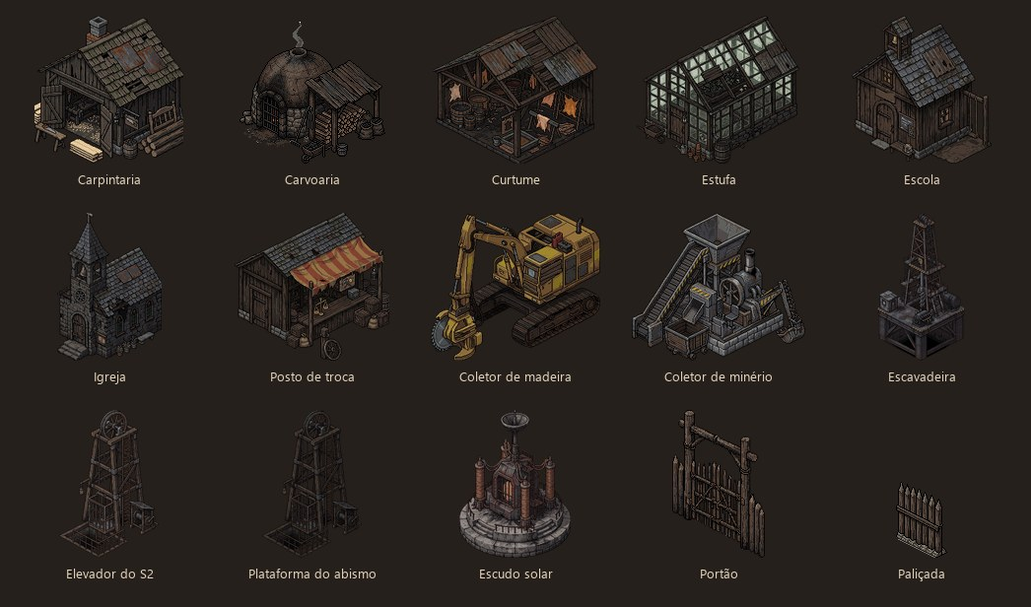
As oficinas e o resto da vila: carpintaria, carvoaria, curtume, estufa, escola, igreja, posto de troca, coletores, escavadeira, elevador, escudo, portão e paliçada.

20. Recursos, itens e o armazém
Recurso | Tipo | Venda (cr/un.) | De onde vem
Ferro | minério | 2 | S1 (a pedra de base; também é a "pedra" das obras).
Carvão | minério | 3 | S1 (pede lampião); combustível da fornalha e da caldeira.
Cobre | minério | 4 | S1 (pede picareta temperada), S2.
Prata | minério | 8 | S2, S3 (pede broca).
Cristal verde | minério | 10 | S2 (galerias de ácido), S4; a Gosma às vezes deixa.
Solarita | minério | 14 | S3, S4 (abismo; pede traje); o escudo a pede.
Cristal rubro | minério | 18 | S3, S4; o Magmante e o Morcego às vezes deixam.
Gema azul | minério | 30 | S5 (lago azul).
Minério desconhecido | minério | 1 | De jazida ainda não estudada pelo catálogo; vira o de verdade no estudo.
Barra de ferro / cobre / prata | metal | 8 / 13 / 20 | Fornalha.
Aço • Lingote solar | metal | 18 • 36 | Fornalha.
Pregos • Ferragem | peças | 1 • 12 | Ferreiro.
Tábua • Cama de tábua • Mochila | madeira/equipamento | 2 • 30 • 15 | Carpintaria, Oficina.
Madeira • Carvão vegetal | madeira | não vende | Lenhador, coletor de madeira; Carvoaria.
Comida crua • Ração de expedição | comida | não vende | Caçador, agricultor; cozinha.
Couro • Couro curtido | peças | não vende | Caça (0,5 por unidade); Curtume.
Peças raras | peças | não vende (a caravana vende por ≈ 78) | Achados na mina, chefe, expedições, recompensas, caravana.

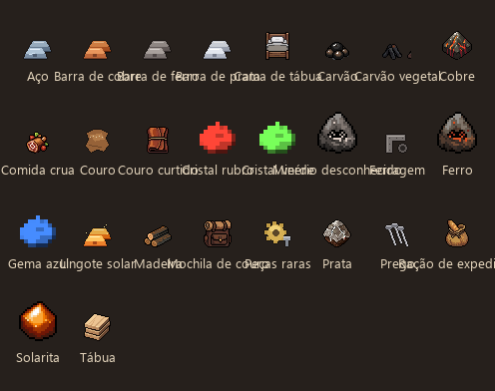
Os ícones dos itens do catálogo.

20.1 O armazém e seus compartimentos (Bloco 97/106)
O armazém tem limite, dividido em 4 compartimentos lógicos (no mesmo prédio): alimentos, madeira (madeira + tábua), minérios e barras e manufaturados (couro, pregos, ferragens, camas, mochilas…). Um compartimento cheio não bloqueia os outros: quem coleta aquilo para e espera (balão "esperando espaço"), as máquinas param antes de produzir e o minério que o vagonete ou a escavadeira tiram não se perde; devolução entra mesmo assim. O jogador pode construir outros armazéns (300 cr + 80 ferro + 120 madeira, estágio 2): quem trabalha perto entrega nele e o engenheiro busca material nele.
- Vender: a janela do armazém vende a quantidade escolhida (−10/−1/+1/+10/Tudo) ou a categoria inteira; há venda automática. O preço sai dos @export da Economia (e da dificuldade). O reservado para obras não se vende.
- Reserva: quando uma obra é encomendada, o material fica reservado no armazém e o engenheiro (ou o carregador) leva até 10 por viagem; o progresso da obra é limitado ao material entregue; cancelar devolve créditos e material.
- Custos em metal: a partir do estágio da fornalha, custos de armas, peças da escavadeira, reatores, laboratório, coletores e barricadas pedem barras: 1 barra vale 2 minérios; pregos e ferragens valem ferro antes da fornalha (para nada travar no começo).

20.2 Logística de mina: vagonete, coletores e ferrovia
- Trilho e vagonete (260 cr + 80 ferro + 80 madeira): um ponto de carga perto das jazidas e um trilho até o armazém; os mineradores entregam ali e o vagonete leva sozinho (carga 100, ponto guarda 240, espera 60 s, 55 px/s). O trilho gasta por minério levado (≈ 625 de minério até quebrar) e se conserta em 20 s.
- Coletor de minério (280 cr + 40 ferro + 60 madeira): uma broca a vapor perto de uma jazida, com um operador, manda 0,5 de minério/s do tipo da jazida ao armazém.
- Coletor de madeira: 0,6 madeira/s com operador.
- Ferrovia de carga: uma estação em cada andar (S2–S5): a carga sobe pelo cavalete até o armazém.
- Escavadeira: com um reator, a broca manda 0,3 a 1,5 de minério/s sozinha.

PARTE 5 — PESQUISA E DESCOBERTA
O DEEP IRON tem três escadas de conhecimento: a pesquisa (a árvore do laboratório), o catálogo de descobertas (o que a vila avista e estuda no mundo) e as expedições (o que se acha além da floresta e no fundo).

21. Pesquisa (Laboratório)
O Laboratório custa 300 cr + 80 ferro + 60 madeira (estágio 2; 60 s de engenheiro). Todos os laboratórios somam pontos na MESMA pesquisa (mais laboratórios = mais vagas de pesquisador). Cada pesquisa gasta recursos ao começar e depois precisa de pontos, que só os pesquisadores geram (1 por segundo cada, de dia, trabalhando no laboratório). Cada estudo de campo do catálogo também dá 8 pontos, e algumas pesquisas só abrem depois de uma descoberta (veja a seção 22).
São 14 tecnologias em 3 ramos. No 2º nível de cada ramo há uma ESCOLHA: pesquisar uma tranca a outra para sempre — caminhos diferentes da mesma vila.
Ramo | Caminho
Mina | Carrinhos de mina → Explosivos controlados OU Escoramento; Carrinhos → Trajes de proteção → Ventilação → Bombas d'água
Vila | Medicina de campo → Rádio da vila OU Hidroponia; Medicina → Ritos fúnebres
Sol | Estudo da explosão solar → Satélite OU Holofotes; Estudo → Projeto do escudo solar

Pesquisa | Ramo | Precisa de | Tranca | Pontos | Custo | Efeito
Carrinhos de mina | Mina | — | — | 80 | 150 cr + 100 ferro | Cada ipezinho carrega 25% mais minério por viagem.
Explosivos controlados | Mina | Carrinhos de mina | Escoramento | 140 | 300 cr + 60 carvão | Mineração 30% mais rápida, mas acidentes na mina 25% mais comuns. Libera a DINAMITE: abre galeria lacrada antes da hora (clique no entulho).
Escoramento | Mina | Carrinhos de mina | Explosivos controlados | 140 | 250 cr + 100 madeira | Vigas nas galerias: acidentes na mina 40% menos comuns.
Trajes de proteção | Mina | Carrinhos de mina | — | 120 | 250 cr + 40 cobre | A Oficina passa a fazer máscara de gás, traje térmico e traje antirradiação — pras zonas de perigo do fundo (Bloco 42). Sem ela, a plataforma do abismo (S3, lava) não desce.
Ventilação | Mina | Trajes de proteção | — | 120 | 300 cr + 40 prata | Ventiladores no nível 2 (menu de construção): em volta deles a máscara de gás gasta metade e o ácido das poças queima mais devagar; a névoa verde afina.
Bombas d'água | Mina | Ventilação | — | 160 | 600 cr + 60 solarita | Bombas pra segurar a cachoeira do fundo: libera o conserto da plataforma que desce do abismo pro S4 (cachoeira e lava).
Medicina de campo | Vila | — | — | 80 | 200 cr + 40 cobre | Cura no leito 30% mais rápida; machucado sem leito aguenta 50% mais tempo.
Rádio da vila | Vila | Medicina de campo | Hidroponia | 120 | 300 cr + 40 cobre | Música o dia todo: +6 de ânimo pra todo mundo. Escuta as criaturas: aviso de invasão bem mais cedo; com o satélite, chega colono todo dia.
Hidroponia | Vila | Medicina de campo | Rádio da vila | 120 | 250 cr + 60 madeira | A horta rende o dobro e a cozinha guarda +60 de comida.
Ritos fúnebres | Vila | Medicina de campo | — | 90 | 150 cr + 40 madeira | O padre faz o funeral de quem se foi (no cemitério, depois do enterro; sem cemitério, na igreja): a vila se despede, o luto pesa menos e o ânimo sobe um pouco.
Estudo da explosão solar | Sol | — | — | 150 | 300 cr + 30 prata | Entender o que aconteceu com o sol. Abre os projetos do ramo (e o aviso das ondas solares).
Satélite de comunicação | Sol | Estudo da explosão solar | Holofotes | 200 | 600 cr + 60 prata | Antena parabólica: a cada 2 dias chega um colono de outra colônia (se tiver vaga).
Holofotes | Sol | Estudo da explosão solar | Satélite de comunicação | 200 | 500 cr + 80 cobre | Luz forte nos portões: Lumívoros 30% mais lentos e guardas batem 30% mais forte.
Projeto do escudo solar | Sol | Estudo da explosão solar | — | 300 | 800 cr + 40 solarita | O projeto da única coisa que protege a vila do sol pra sempre. Libera a construção do escudo.

21.1 Os efeitos, em números
Pesquisa | Número
Carrinhos de mina | +25% de minério por viagem.
Explosivos controlados | +30% de mineração, acidentes x1,25; dinamite (40 cr + 15 carvão cada; até 5 no paiol; pavio de 2,5 s).
Escoramento | Acidentes na mina x0,6.
Trajes de proteção | Libera máscara de gás, traje térmico e antirradiação; abre a descida ao S3.
Ventilação | Ventiladores no S2 (alcance 260 px; a máscara gasta e o ácido queima x0,5 em volta; cada um tira 20% da névoa verde, até 60%).
Bombas d'água | Libera o conserto da ligação para o S4.
Medicina de campo | Cura x0,7 do tempo (30% mais rápida); sem leito aguenta x1,5; destrava a casa nível 3.
Rádio da vila | +6 de ânimo o dia todo; o aviso de invasão vem 60 s antes; capta o sinal do robô.
Hidroponia | Regeneração das hortas e estufas x2; cozinha +60 de capacidade.
Ritos fúnebres | O padre faz o funeral (−12 de luto, +5 de ânimo da vila por 240 s).
Estudo da explosão solar | Aviso da onda solar 60 s antes (sem ele: 10 s).
Satélite | Chama um grupo de migrantes a cada 2 dias.
Holofotes | Lumívoros x0,7 de velocidade; guardas x1,3 de dano.
Projeto do escudo solar | Libera o Escudo solar.

Os tiers das criaturas também sobem com as pesquisas feitas (a cada 4 pesquisas, +1 tier), então pesquisar muito deixa a noite mais perigosa.

22. O catálogo de descobertas e o bestiário (tecla R)
O catálogo (Bloco 102) é a enciclopédia da vila, por dados (`data/catalogo/entradas.json` + `textos.txt`, editáveis). São 26 entradas: 8 minérios, 2 animais, 8 criaturas, 5 locais (S2, S3, S4, S5 e o Leste) e 3 pistas (as escutas do sinal do robô). Cada uma vai por três estados: Desconhecido → Avistado → Estudado, e nunca volta atrás.
- Avistar: um morador a até 160 px da jazida ou da toca; o andar que abre; a criatura que aparece. O aviso: "Pedra desconhecida avistada: falta estudar (Catálogo, R)".
- Estudar: a pesquisadora sem pesquisa em andamento sai a campo (seção 15.3). O que ela estuda passa a ter nome, "para que serve", ferramenta e receita escritos sozinhos.
- Pedra desconhecida: a jazida de um tipo não estudado se chama "Pedra desconhecida N" e dá minério desconhecido (vale 1 cr, não paga custo nem entra em receita); quando o tipo é estudado o catálogo troca no armazém esse tanto pelo minério de verdade.
- A entrada pode travar uma pesquisa: carvão estudado libera Explosivos; cristal verde, a Ventilação; solarita, o Projeto do escudo; o local S2, os Trajes; o local S3, as Bombas. A toca não estudada nem aparece para o caçador.
- Criatura: é estudada pelo corpo que a criatura abatida deixa (uma pose da arte da própria criatura, some em ≈ 1 dia ou quando estudado, e tira 1,5 de ânimo se ficar dentro da vila) ou pela amostra do abate (plano B).

22.1 O bestiário (as fichas das criaturas)
Cada criatura tem uma ficha que mostra o que o código dela realmente faz: comportamento, fraqueza, por que veio (ligado a uma regra real do jogo), uma dica do que o jogador pode fazer, e uma história curta. As páginas do diário das criaturas vêm do estudo, não de quando a criatura aparece.
Criatura | Por que veio | Dica
Lumívoro | A LUZ. Gente acordada lá fora (a lanterna do capacete), casas com gente, enfermaria e taverna ocupadas, e as tochas e lampiões da decoração: uma tocha acesa puxa como uma casa duas vezes mais perto. | Tire as tochas da decoração do caminho entre o portão e as casas, ou ponha perto do posto dos guardas: elas puxam os Lumívoros pra lá.
Ferrugento | O POÇO. O poço do elevador não tem muro: desde que a vila abriu o S2, eles sobem por ali e vão atrás do metal do armazém. | Ponha guardas no posto do poço (metade dos guardas vai pra lá de noite) e dê a lança de prata pra eles.
Gosma ácida | O S2 É A CASA DELA. Ela nasce nas galerias de ácido e fica lá: quem desce pra minerar entra no território dela. | Mande guardas caçar no S2 (Defesa, G: patrulha) antes de pôr os mineiros lá, e leve armas de reserva: o ácido gasta as lanças.
Magmante | O ABISMO É A CASA DELE. Nasce perto da lava e fica lá: quem desce pro S3 entra no caminho dele. | Mande os guardas mais fortes caçar no S3 (Defesa, G: patrulha) antes de descer os mineiros; o machucado dele muitas vezes é grave: tenha médico na enfermaria.
Matriarca | A ESTAÇÃO. Ela vem uma vez a cada estação, junto com a invasão, e só GRITA (chama mais Lumívoros) depois de entrar na vila. | Segure ela no portão: barricada forte e os melhores guardas lá. Enquanto não entra, ela não chama ninguém.
Rato-de-cinza | A comida estocada. Quanto mais comida a vila guarda, mais cedo as ratadas voltam; sem comida pra roubar, ele nem vem. | Guardas de vigia à noite caçam rato na vila. Não deixe a comida crua amontoada num armazém só e tenha a vigilância reforçada nas Políticas.
Morcego de brasa | O S3 É A CASA DELE. A brasa das paredes o esquenta e a luz das lâmpadas o atrai e o irrita. | Mande guardas caçar no S3 (Defesa, G: patrulha) antes de pôr lampiões lá, ou aceite acender de novo toda manhã.
Sombra solar | A onda forte: ela é o calor do sol com forma. Só quem estava fora de abrigo no momento errado a vê de perto. | Todo mundo no abrigo quando a onda for forte, lampiões acesos em volta da praça e do portão, lanças de prata nos guardas.

22.2 Reconhecimento dos andares
Um andar novo não reconhecido não recebe gente da IA; ordens à mão, áreas ou patrulhas pedem confirmação ("vale o risco?") e, até o reconhecimento, os acidentes valem 2x. O reconhecimento é um estudo de campo do local: 15% de chance de ferimento no fim (x0,25 com o traje do andar no vestiário).

23. Expedições (tecla ;)
As expedições (Bloco 104) levam uma equipe para fora do mundo da vila — além da floresta ou ao fundo da mina — atrás de achados, sobreviventes, mapas e pistas. A equipe sai do mundo (fica fora do grupo da vila, com a cama guardada; o save leva quem está fora) e volta com um relatório.
- Equipe de 2 a 4, com o batedor obrigatório. Opcional: guardas armados na escolta (cada um x0,8 de risco, até x0,5) e um médico (reduz a morte).
- Ração: 2 porções por pessoa por dia de expedição (uma ordem de ração na cozinha, ou sai da cozinha). Sem ração inteira, o risco vai x2.
- Kit de ferramentas (opcional): 20 ferro + 15 madeira; menos risco (x0,85) e 30% mais minério.
- Sai de dia (até 15:00) e volta às 08:00 do dia da volta. 1 expedição por vez; com o Posto de expedição, 2.
- Decisões no caminho: cada região tem eventos (o rio cheio, a carroça, a torre, o porão, a esteira, o reator, a poça, o desabamento, a fenda, as casinhas…) com duas opções que mudam risco, dias e achados; sem resposta em 2 h de jogo vale a prudente.
- Risco: ferido (30% grave), grave morre 30% sem médico ou 5% com. Sem o traje que a região pede, o risco vai x3. Explorar uma região "?" (1ª ida) rende metade dos achados.
- O relatório abre numa janela, vira banner e página no diário.
Região | Como aparece | Dias | Perigo | Traje | Achados típicos
A floresta funda | Desde o começo | 1–2 | 8% | — | Couro, comida crua, madeira, javali, sobreviventes.
A estrada velha | Batedor | 1–2 | 10% | — | Sobreviventes, peças raras, pregos, mapa das ruínas.
As ruínas além do leste | Leste desbravado | 2–3 | 15% | — | Peças raras, ferragens, o lumívoro, sobreviventes, pistas.
A fábrica soterrada | Cadeia do robô | 2–3 | 20% | antirradiação | O robô antigo (garantido), peças raras, ferragens.
As galerias fundas do S2 | S2 aberto | 1–2 | 22% | máscara de gás | Cristal verde, prata, peças, a gosma.
As fendas do S3 | S3 aberto | 1–2 | 30% | traje térmico | Cristal rubro, solarita, o magmante.
Os veios da cachoeira (S4) | S4 aberto | 1–2 | 35% | traje térmico | Cristais e solarita.
A margem do lago azul (S5) | S5 aberto | 1–2 | 35% | — | Gemas azuis, pistas do lago.

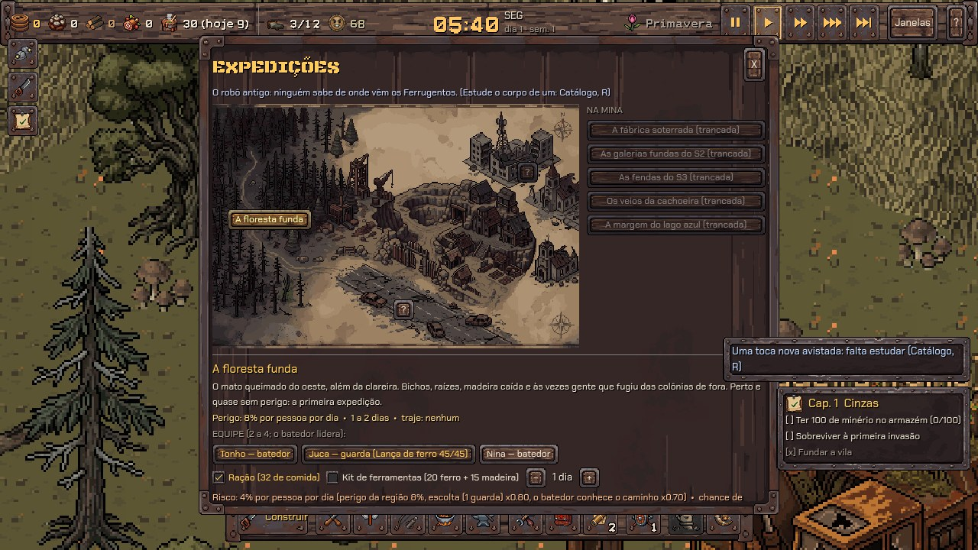
A janela de Expedições: o mapa da região (floresta, vila na pedreira, estrada velha, ruínas) e as regiões da mina.

23.1 A cadeia do robô antigo
Passo | O que acontece
1. A origem | O corpo do Ferrugento estudado: a pista "número de série de uma fábrica" no diário.
2. O sinal | De noite, o Rádio da vila ou a Antena improvisada (150 cr + 30 cobre + 10 madeira + 2 peças raras) capta o sinal.
3. As escutas | 3 pistas novas no catálogo (o portão, o alto da pedreira, a boca do poço); a pesquisadora anota em cada uma.
4. A região | A fábrica soterrada aparece no mapa (atrás da zona de radiação do S2); o banner "O SINAL FOI LOCALIZADO".
5. O robô | A expedição com o traje antirradiação acha o robô (garantido); ele chega desligado.
6. O conserto | Carregar até a Oficina e consertar (400 cr + 60 minério + 6 peças raras, 90 s): patrulha e luta (vida 80, dano 9) e dá +5 de ânimo à vila.

PARTE 6 — A MINA E O MUNDO

24. Os andares
O mundo é vertical. A superfície tem a clareira da floresta e a pedreira com a vila; abaixo, a mina e quatro andares fundos. Cada andar é um nível de dados (`data/niveis/*.tres`) com perigo, traje, minérios, criaturas, jazidas, poças de perigo, decoração, atmosfera (luz, névoa, partículas) e o conserto da ligação que chega até ele.
O corte do mundo: a vila na superfície, o S2 de ácido (verde), o S3 de lava, o S4 da cachoeira e o S5 do lago azul; ao lado, o poço com a escada em espiral.
Andar | Perigo | Traje | Minérios | Criaturas | Como abrir
Superfície (clareira) | — | — | madeira, caça, horta | Lumívoro (noite) | —
S1 — Mina e vila (pedreira) | poeira | — | ferro, cobre, carvão | Lumívoro | Desde o começo (galerias lacradas abrem com o estágio da vila ou com dinamite).
S2 — Ácido e gás | gás, poças de ácido; zona de radiação a oeste | máscara de gás | prata, cobre, cristal verde | Gosma (moradora), Ferrugento (sobe pelo poço) | Escavadeira pronta (5 peças); o elevador restaurado liga o caminho (a espiral é a rota lenta).
S3 — Lava (o abismo) | calor, poços de lava | traje térmico | solarita, prata, cristal rubro | Magmante e Morcego de brasa (moradores) | Pesquisa Trajes + conserto da plataforma (1.500 cr + 12 peças raras + 150 prata, 120 s, estágio 4).
S4 — Cachoeira e lava | calor, água, vapor | traje térmico | cristal rubro, cristal verde, solarita | Magmante | Pesquisa Bombas d'água + conserto (2.500 cr + 14 peças raras + 120 solarita, 150 s, estágio 5).
S5 — Lago azul | — | — | gema azul | — | Conserto da ligação (3.500 cr + 18 peças raras + 80 cristal rubro, 180 s, estágio 5); o lago acalma quem trabalha lá.

24.1 Os perigos do chão
Perigo | Onde | Efeito sem proteção | Proteção
Poça de ácido | S2 (4 poças) | Quem entra anda a 60% e queima (machucado leve) depois de 5 s sem máscara. | Máscara de gás; ventiladores.
Gás e névoa verde | S2 (bolsões) | Só se mina com máscara; a máscara se gasta. | Máscara de gás; ventiladores cortam a névoa.
Radiação | Veio radioativo do S2 (a fábrica); ondas solares | Acumula radiação e machuca (25% grave). | Traje antirradiação; abrigo na onda.
Poço de lava | S3, S4 | Anda a 50% e queima em 2,5 s; 30% de ser grave. | Traje térmico; molhado reduz a queimadura em 70%.
Água | S4 | Atrasa (80%) e molha por 20 s. | —
Fenda de calor | S3/S4 | Jazidas que só se minera de traje térmico. | Traje térmico.

Cada andar tem acidentes mais feios: a chance de acidente na mina é x2,5 no S2 e x4 no abismo; ganha +30% e +20% de chance de ser grave. O S3 ainda piora com o Morcego de brasa, que apaga as luzes (cada luz apagada soma +15% de acidente, até x1,6).

24.2 Elevadores, plataformas e escadas
- A cabine (a mesma no elevador e nas plataformas S3, S4 e S5): quem chega entra na fila e espera de pé; a cabine embarca até 4, anda pelo poço (7 s no elevador, 5 s nas plataformas) e todos desembarcam no destino. A vista iso desenha a cabine andando.
- O cabo gasta: depois de 60 viagens ele arrebenta na chegada; o conserto é pedido sozinho assim que o armazém tem material (obra do mecânico).
- A escada em espiral: a rota lenta (20 s por andar), sempre aberta junto com o andar de baixo; o caminho prefere o elevador e só vem por ela quando a cabine está arruinada, quebrada ou ainda não restaurada. Ninguém fica preso embaixo.
- O Corte da mina (F2): o mapa do mundo, andar por andar, com os ipezinhos, as jazidas e o clique em cada nível.

24.3 Jazidas, achados e o fundo
- As jazidas do fundo são menores e mais ricas em raridade: cristais com 60 a 120 de minério (regeneram devagar), solarita 90, gema azul 60.
- Os ventiladores (400 cr + 60 prata + 40 madeira; até 4) deixam o S2 mais respirável.
- A broca da Escavadeira vira cristal em 12% dos minérios (cristal verde, com o S2 aberto) ou 8% (cristal rubro, com o S3 aberto) e rende x1,25 com o S3 aberto.
- O robô antigo, a bobina, o painel solar, as peças raras e os cristais são achados; as peças raras pagam consertos, o núcleo do escudo e a Antena.
- Moradores do fundo (Bloco 103): a Gosma (S2) e o Magmante e o Morcego (S3) nascem quando o andar abre, nunca sobem e repõem 1 por dia; os guardas descem para patrulhar e caçar.

PARTE 7 — OS PERIGOS

25. A noite e as invasões
A primeira invasão é no dia 3 (Normal) e depois a cada 2 dias (dias 3, 5, 7, 9…). Numa noite de invasão: 21:00 toca o berrante (com o Rádio, 60 s antes); 22:00 as criaturas começam a chegar (espalhadas ao longo de 20 s) e a luta vai até o amanhecer — cerca de 2 min 37 s reais. Antes disso todo mundo já está em casa e os guardas estão nos postos; ao amanhecer o Lumívoro foge da luz e o Ferrugento desliga.
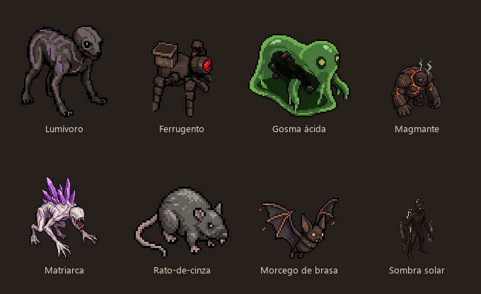
As oito criaturas do jogo: Lumívoro, Ferrugento, Gosma ácida, Magmante, Matriarca, Rato-de-cinza, Morcego de brasa e Sombra solar.
Criatura | Vida | Vel. | Dano / intervalo | Grave | De onde / quando | O que faz
Lumívoro | 18 | 72 | 4 / 1,0 s | 15% | Floresta (portão); sempre | Come luz: ataca quem está fora, assusta quem está nas casas acesas (−ânimo); atraído por tochas e lampiões, que apaga.
Ferrugento (robô) | 42 | 44 | 7 / 1,4 s | 40% | Boca do poço; com o S2 aberto | Ataca quem está perto e ROUBA minério do armazém (3 por golpe). Lança de prata x1,6.
Gosma ácida | 24 | 62 | 5 / 1,1 s | 20% | Moradora do S2 | Corrói a arma do guarda (o ácido gasta a arma); derrete barricada x1,5; às vezes deixa cristal verde (35%).
Magmante | 70 | 34 | 10 / 1,8 s | 45% | Morador do S3 | Lento e duro; derrete barricada x2; às vezes deixa cristal rubro (50%).
Matriarca (chefe) | x10 do Lumívoro | — | x2 | — | 1ª invasão de cada estação, a partir do verão | Grita (a cada 9 s, chama 2 Lumívoros, até 8) só depois de entrar; gasta a arma do guarda. Recompensa: 40 solarita + 2 peças raras + 80 pontos de pesquisa.
Rato-de-cinza | 6 | 82 | 1 / 1,2 s | 0% | Ratada, em noites sem invasão | Rouba comida crua (leva até 6 e foge); ignora gente; abatido devolve o que levava.
Morcego de brasa | 5 | 96 | 2 / 1,0 s | 5% | Morador do S3 | Voa em linha reta; apaga as luzes (sobe o acidente do S3); deixa cristal rubro (25%).
Sombra solar | 30 | 52 | 6 / 1,4 s | 35% | Onda solar forte (≈ dia 26+), estágio 4+ | Flutua atrás de quem está fora de abrigo; a luz a queima (4/s a 140 px) e afasta; arma comum x0,5, lança de prata x1,5; deixa solarita (20%).

25.1 Quantas vêm (a onda)
Parte da onda | Quantas | Mais forte
Lumívoros | 2 + 1 por onda (máximo 10) | Vida +15% por onda.
Ferrugentos | 1 por onda (máximo 6), com o S2 aberto
A Matriarca | 1ª invasão de cada estação, a partir do verão | Vida x10, dano x2.
Fortes | A partir da onda 4, 1 em cada 3 vem FORTE (Lumívoro bruto, Ferrugento carregador) | Vida x1,6, dano x1,3.
Elites | A partir do tier 3, os fortes viram ELITE | Vida x1,35, dano x1,2 a mais.
Tier | Tier = 1 + onda/3 + pesquisas feitas/4 | Cada tier acima do 1: +12% de vida; o forte vem mais vezes.

A Gosma, o Magmante e o Morcego não vêm nas ondas: são moradores do andar deles. A janela da Defesa mostra a previsão da próxima noite (quantos de cada), o tier e a dificuldade.

25.2 A ratada e a sombra
- A ratada (Bloco 124): uma invasão pequena em noite sem invasão grande, a partir do dia 5, a cada 3 a 5 dias, às 20:00; só vem se há comida para roubar (≥ 3 porções por morador). 3 ratos na primeira, +1 por ratada (máximo 6). Roubam no máximo 20% da comida crua da noite e nunca deixam menos de 20; cada rato leva 6 e foge. O guarda de vigia os caça; a vigilância reforçada tira metade do roubo.
- A sombra solar: só em onda solar com intensidade ≥ 3,0, com a vila no estágio 4+ e antes do escudo. Quantas: 1 + uma a cada 2 de intensidade acima do mínimo, até 4. Some quando a onda passa.
- O Morcego apaga as luzes de decoração do S3 até o amanhecer; cada luz apagada soma +15% de acidente do andar (teto x1,6). As luzes voltam de manhã.

26. A defesa
- Guardas: vida 30 + 20 × habilidade (treino 0–100%); sem treino batem com metade da força. Numa noite comum, metade vigia (gira); numa invasão, todos. Postos no portão e na boca do poço (metade dos guardas vai para o poço quando o S2 abriu).
- Armas (Arsenal): porrete, lança de ferro, besta de cobre e lança de prata (seção 18.4); o arsenal tem um cavalete de reserva; arma quebrada vira soco (1,5); consertar custa 40%. A Gosma e a Matriarca gastam a arma.
- O portão (a barricada): vida 120 / 260 / 450 pelo nível (seção 18.1); abre às 05:00 e fecha às 18:30; fechado, é parede na malha; um guarda abre para quem espera (3 s; sem guarda vivo, 20 s). Criatura a menos de 150 px: não abre para ninguém.
- Brecha: se o guarda do portão cai, o primeiro invasor que chega ao armazém leva 12% do minério e dos créditos (uma vez por portão por invasão).
- A luz atrai: tochas e lampiões da decoração atraem os Lumívoros (uma tocha pesa como um prédio a metade da distância): usadas como isca, afastam as criaturas das casas.
- Holofotes (pesquisa): Lumívoros 30% mais lentos, guardas 30% mais fortes. Robô guarda (achado e consertado): patrulha e luta.
- Postos de vigilância e patrulhas: as patrulhas (janela da Defesa) mandam guardas ao S2 e ao S3 caçar os moradores do fundo antes de os mineiros descerem.
A política de Segurança (vigilância reforçada: todos de vigia, 5 cr por guarda por noite, roubo x0,5; treinamento: campo x1,5, teto 125%) completa o cuidado com as noites.

27. As ondas solares e o escudo
O sol está piorando: a cada dia a intensidade das ondas solares cresce 8%. Elas começam no dia 2 e a chance por dia depende da estação (primavera 25%, verão 50%, outono 25%, inverno 12%). Chegam numa hora sorteada entre 08:00 e 16:00 e duram 35 s.
- Aviso: 10 s antes — ou 60 s com a pesquisa Estudo da explosão solar.
- Radiação: quem está exposto acumula 1/s × intensidade; com 10 se machuca (25% de ser grave). Abrigo: dentro de casas e tavernas prontas e na mina (a rocha protege no nível 2 e no abismo). Quem não tem cama vai para o abrigo mais perto.
- A horta murcha 30% em cada onda. A Sombra solar aparece nas ondas fortes.
- O escudo solar (as 4 etapas da seção 18.3) acaba com as ondas: a vila fica a salvo e o jogo vence. Visualmente o escudo cobre o céu da vila.
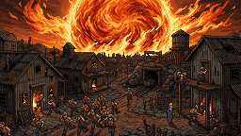
A ilustração da onda solar.

PARTE 8 — A CAMPANHA E O CONTEÚDO VIVO

28. A campanha: seis capítulos
A campanha (Blocos 100 e 122) é uma linha de capítulos que dá direção à partida. Cada missão é um recurso (`data/missoes/*.tres`) com objetivos, recompensas e pré-requisitos; os textos de cada capítulo ficam em `data/missoes/capitulo_N.txt` (editável). O jogo escuta os sinais que já tem (minério vendido, pesquisa pronta, invasão que acabou, morte, estágio novo, obra pronta) e confere os objetivos a cada segundo; objetivo cumprido não desfaz. A janela de Missões (vírgula) e o rastreador do canto mostram o andamento.
Capítulo | Estágio | Objetivos | Recompensa
1. Cinzas (precedido pelo *Primeiro dia* guiado) | Acampamento | Fundar a vila • 3 casas • a cozinha • 100 de minério no armazém • sobreviver à 1ª invasão (dia 3) | 150 cr, uma página do diário, libera o capítulo 2 (o Primeiro dia dá 50 cr)
2. Fogo e ferro | Vilarejo | Expandir para o Vilarejo • fornalha • 10 barras de ferro • arsenal • forjar 2 lanças • igreja • um padre | Um colono; 4 lampiões de graça; libera o 3
3. O poço | O primeiro andar | Laboratório • pesquisar Carrinhos • 5 peças da escavadeira • abrir o S2 • um ventilador no S2 | 6 peças raras, o toque novo do S2; libera o 4
4. O abismo | O fundo | Pesquisar Trajes • consertar a plataforma do abismo • 50 de solarita • derrotar a Matriarca | 4 lingotes solares; o título "Vila que não dorme"; libera o 5
5. Água e fogo | A cachoeira e o lago | Pesquisar Bombas d'água • abrir o S4 • abrir o S5 • 10 gemas azuis • Vila Mineira | O Monumento da vila (decoração única, de graça); libera o 6
6. O escudo | O céu | Estudo da explosão solar • Projeto do escudo • as 4 etapas do escudo | A vitória, o epílogo e as estatísticas

Os tipos de objetivo que o jogo sabe medir: fundar a vila, casas, construções de um grupo, minério no armazém, itens no armazém, invasões, estágio, pesquisa, minério vendido, obras prontas, mortes, adultos com função, andares abertos, peças da escavadeira, armas forjadas, chefes derrotados e etapas do escudo.
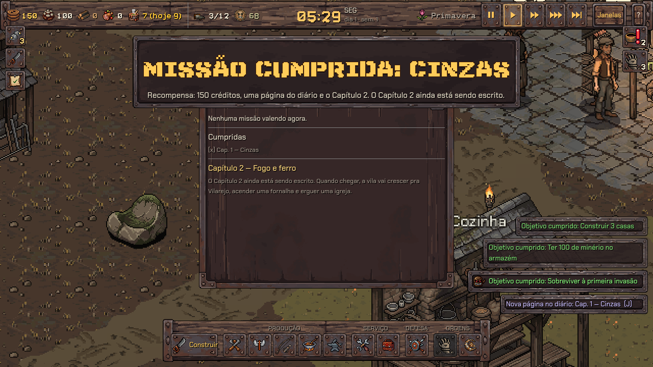
A janela de Missões no capítulo 2.

28.1 O Primeiro dia e a introdução
Na primeira partida nova o jogo passa pela introdução (3 quadros ilustrados e 4 no mapa, com a fogueira que sai quando o Centro da vila é fundado). O Primeiro dia guiado é a missão `cap1_primeiro_dia`, com os objetivos em ordem: fundar o Centro da vila, dar a função de engenheiro, dar função a 6, erguer 3 casas, ter um guarda, construir a cozinha. O capataz Bastião (retrato do minerador) fala num cartão com "Passo X de 6" e setas pulsantes apontam o botão ou o ponto do mapa. Dá para pular o guia ou desligá-lo nas Configurações.
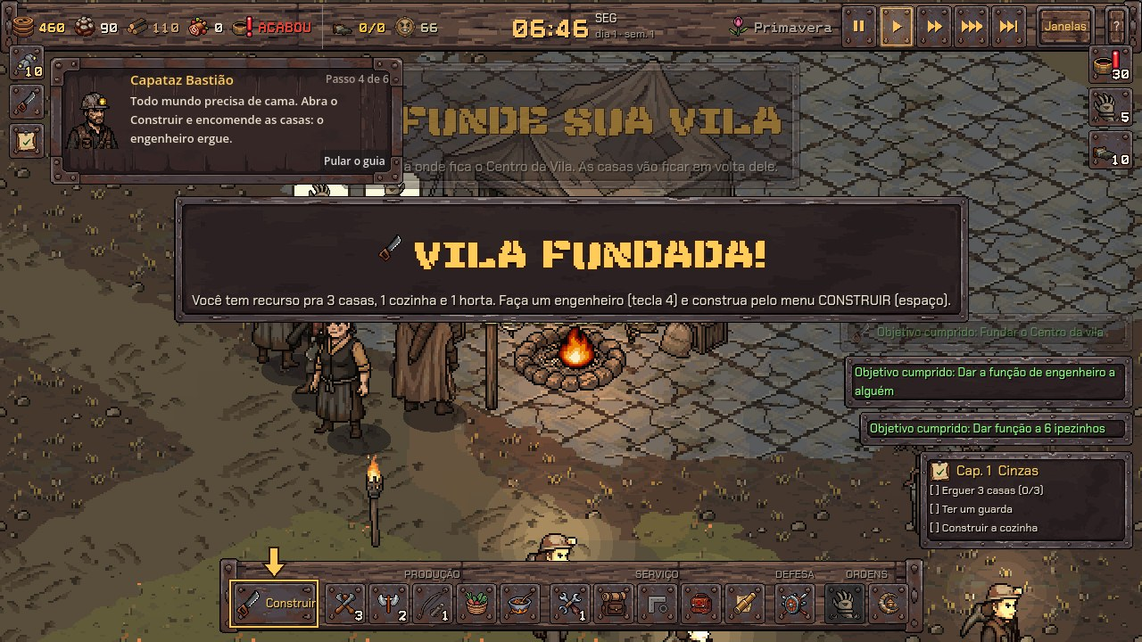
O capataz e as setas do primeiro dia, no passo de construir.

29. Pedidos da vila (F7)
Os pedidos (Bloco 123) são desejos de ipezinhos com nome e retrato, que aparecem na janela e no diário e dão ânimo ou uma recompensa quando cumpridos. Um novo a cada 2–4 dias (a partir do dia 3, com 5 adultos), no máximo 3 abertos, cada um com prazo; só pedem o que faz sentido naquele momento. Nada é obrigatório: pedido que vence só some (e fica no diário).
Pedido | O que pede | Prazo | Recompensa
Um banco perto de casa | Um banco a até 110 px da casa do autor | 6 dias | O autor muito mais animado por 2 dias (+15)
Ninguém passando fome | 3 dias seguidos sem ninguém com fome braba | 10 | O próximo festival sai de graça
Casaco para todos antes do inverno | Casaco em todos os adultos | 12 | O inverno deste ano sem o −3 de ânimo
Enterrar com dignidade | Cemitério e a pesquisa Ritos fúnebres | 12 | A vila em paz por 3 dias (+6)
3 guardas bem treinados | 3 guardas com 100% de treino | 14 | Uma besta de graça no cavalete do Arsenal
Caminho de pedra até a mina | 25 células de caminho de pedra | 12 | Os mineradores animados por 3 dias
Festival das Lanternas | 5 lampiões na praça | 14 | O próximo festival rende o dobro
Encomenda da caravana | Vender N barras/gemas à comerciante antes de ela partir | 3 | Um bônus em créditos

30. Eventos com escolha
Os eventos (Bloco 123) abrem um cartão que pausa o jogo, com ilustração e 2 ou 3 opções com custo e consequência (estilo Frostpunk). Começam no dia 4, um a cada 3–7 dias; o mesmo evento só volta depois de 8 dias e nunca em sequência; não vêm durante invasão, onda solar ou greve. Os efeitos que duram entram no ânimo e nos multiplicadores (produção, acidente).
Evento | A situação | As escolhas
Refugiados no portão | Uma família fugindo do sol pede abrigo (peso 3). | Abrigar todos (4 pessoas, 30 de comida, +3 de ânimo) • abrigar só uma família (2, 10 de comida) • fechar o portão (−4 de ânimo por 2 dias).
Tempestade de poeira | Uma parede de poeira vermelha desce da serra. | Parar tudo (produção x0,4 por 1 dia) • lonas e seguir devagar (120 cr + 20 madeira; x0,8) • trabalhar assim mesmo (acidentes x2 e 1 ferido leve).
Desabamento numa galeria | Um trecho cedeu com gente dentro. | Resgate com tudo (150 cr + 30 madeira; 1 ferido leve) • resgate rápido (2 feridos graves) • selar a galeria (3 feridos graves e −6 de ânimo por 3 dias).
Febre na vila | Uma febre corre pelos alojamentos. | Tratar todos (180 cr; +2 de ânimo) • isolar os doentes (60 cr + 20 comida; 2 doentes, produção x0,9) • esperar passar (5 doentes, −6 de ânimo).
Um casamento pedido | Dois ipezinhos querem casar já. | Festa (80 cr + 30 comida; +10 de ânimo por 2 dias) • cerimônia simples (+3) • pedir que esperem o domingo (−2).
Um mapa antigo | Um minerador achou um mapa numa gaveta de ferro. | Marcar o lugar (100 cr: revela uma região de expedição) • vender (+120 cr) • guardar no diário (+3 de ânimo).

31. A caravana e o posto de troca (Bloco 125)
O Posto de troca (220 cr + 35 ferro + 100 madeira, estágio 2, um só, obra em 3 etapas) é onde a caravana da comerciante Cacilda para. Sem o posto pronto, ela passa direto. Ela chega a cada 14 dias (a primeira a partir do dia 8), fica 3 dias e parte; a onda solar adia a chegada. A comerciante é uma ipezinha visitante com arte própria (retrato, animação de negociar), falas editáveis (`data/caravana/falas.txt`) e uma situação de mercado sorteada a cada visita.
 | A vila COMPRA dela (créditos) | A caravana COMPRA da vila (créditos)
O quê | Peças raras (≈ 78 cr, 2–4 por visita) • Pacotes de sementes (≈ 33 cr; a horta rende +50% por 10 dias) • Carne defumada (≈ 21 cr; vira 24 de comida crua) | Barras de ferro (40 por visita), cobre (25), prata (12) e aço (10); gemas: cristal verde (8), cristal rubro (6), gema azul (4)
Preço | Base x1,3 x estação (primavera 0,95, verão 1,0, outono 1,05, inverno 1,25) x situação do mercado x variação ±12% por item | Base x1,2 x estação (0,95; 1,0; 1,15; 1,25) x situação x variação ±12%

- Situação do mercado (50% das visitas): *estrada perigosa* (cobra x1,2, paga x1,1), *carroça cheia* (cobra x0,85, paga x0,9), *metal em alta* (paga x1,3) ou *feira na capital* (x1,15 nos dois).
- A dificuldade entra pelo preço de venda: quem paga mais ao jogador cobra menos dele; os eventos também mexem nos preços.
- Encomendas: 1 por visita (2 a partir da 3ª) entram nos Pedidos (F7) com o retrato dela: vender N barras ou gemas antes de ela partir; cumprida, dá um bônus (60% do valor base). Se não cumprir, a encomenda vence quando ela parte.
- Nada compra nem vende sozinho: tudo é botão da janela da caravana (clique no posto).

A comerciante Cacilda: as 5 expressões do retrato.

32. Fim de jogo: vitória, epílogo, estatísticas e modo infinito (Bloco 126)
Quando a última etapa do escudo fica pronta o jogo vence: o capítulo 6 é cumprido e abre a tela de vitória — uma ilustração, o epílogo (um texto curto, editável em `data/epilogo/epilogo.txt`) e as estatísticas completas da partida:
- Dias de vila e quantos ipezinhos passaram pela vila (e quantos estão vivos);
- Mortes e por causa (criaturas, radiação, expedições, acidentes na mina, outras);
- Invasões vencidas, minério guardado e barras produzidas, festivais realizados, pedidos da vila cumpridos;
- A caravana (visitas, vendas, encomendas), missões cumpridas, pesquisas prontas, matriarcas derrubadas e o título.
As duas saídas são "Continuar em modo infinito" — a vila segue com invasões e eventos, o escudo continua aceso e a vitória não se repete — e "Voltar ao menu inicial" (salva). Depois, a janela do Sol ganha o botão para rever o epílogo e as estatísticas. Derrota: a expulsão pela greve (seção 10.2).
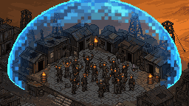
A ilustração da vitória.

PARTE 9 — ARTE, SOM E TÉCNICA

33. A arte, em detalhe
Toda a arte nova segue a regra 11 do projeto: vem do PixelLab, no nível do resto do jogo, nada de placeholder, com um piloto aprovado antes de gerar o lote. O pipeline fica em `project.godot/prototipos/camera/arte_iso` (scripts em Python → `integra.py` leva a arte aprovada para `assets/game/iso`).

33.1 Personagens (a receita do elenco)
- Um candidato em 48x84 (16 opções, com o minerador e a médica como régua e a guia isométrica 2:1) → personagem em 8 poses (câmera "high top-down").
- Caminhada de 8 quadros (esqueleto), mais comer, ferido, deitar, mancar e a animação de trabalho própria (minerar, fundir, forjar, serrar, carregar, consertar, colher, bater, negociar…).
- O casaco de inverno (caminhada e trabalho) e o retrato com 5 expressões em 3 tons de pele; o ícone da barra.
- Funções × gênero: 16 funções em versão masculina e feminina (o Padre só homem; a Comerciante só mulher), mais crianças.

33.2 Prédios (a obra até ficar pronta)
Todo prédio novo é feito pela mesma sequência: guia 2:1 → prédio pronto → obra 2 (o esqueleto) → obras 1 e 3 → integração. No jogo, o engenheiro faz o prédio crescer pelas etapas. Prédios de tamanho livre (o cemitério) são montados de peças modulares.
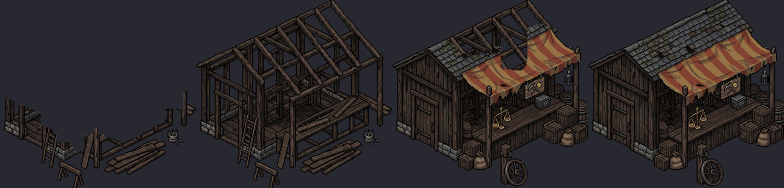
A evolução de uma obra: o Posto de troca em obra 1, obra 2, obra 3 e pronto.

33.3 Criaturas, mapa e interface
- Criaturas: parado, caminhada, atacar, dano e morrer, em 4 direções (SE e NE, o resto por espelho), sombra e luz próprias.
- Mapa: isométrico, com chão, paliçada, decoração (pedras, tochas, árvores), caminhos desenháveis, efeitos (fogueira, fumaça, chuva, neve, folhas, névoa dos andares).
- Interface: placas de ferro 9-slice, ícones de funções, itens, alertas e construções, retratos, ilustrações de evento (cartões de 256x144) e as telas de introdução, título e vitória.
- Imagem em todo cartão do CONSTRUIR (regra 12): o prédio pronto reduzido ou uma ilustração própria de 96x64.
As ilustrações da interface (cartões de evento).

34. O som e a música, em detalhe
- Slots: cada som é um slot com nome fixo em `data/audio/slots.json`, com prompt, duração, classe de zoom (perto / médio / global), bus e volume. Sem arquivo = mudo ou o som sintetizado de antes (a "reserva"). Som novo = uma linha no catálogo mais a chamada no jogo.
- Buses: Music, SFX, Ambience e UI (clique, erro, abrir/fechar janela, confirmar, notícia). A voz curta dos ipezinhos é desligável.
- Ducking: o alarme (−9 dB), o sino (−7) e o aviso (−6) abaixam a música por um instante.
- Stingers: amanhecer, onda solar, estágio novo, pesquisa pronta, morte, vitória, derrota, missão cumprida.
- Sino da missa e do funeral; berrante da invasão; Geiger nas zonas radioativas; passos por tipo de chão; sons do portão, das criaturas (um ataque por espécie) e das máquinas (quebrou, consertada).
- Ferramentas: `tools/elevenlabs/gerar_sons.py` (efeitos pela API do ElevenLabs, com `--dry-run`, candidatos, cache por hash e teto de custo), `posprocessa.py` (corta o silêncio, só sobe o volume, emenda o loop) e `docs_audio.py` (os documentos de pedido, prompts e lista de escuta). A música vem de `gerar_musica.py` (Eleven Music: 19 faixas WAV, loops com crossfade; a sincronia entre camadas foi medida).
- Música dinâmica: as camadas de cada estação sobem e descem conforme a hora (a melodia de dia, o pad à noite), o perigo (a percussão entra com a invasão) e a profundidade (no fundo da mina, mais drone). A troca de estação espera a virada do compasso.
Nota de licença (a conferir por quem publicar): os termos atuais da Eleven Music permitem uso comercial em jogos Indie (receita do jogo abaixo de US$ 500 mil e do desenvolvedor abaixo de US$ 1 milhão); os termos dos efeitos sonoros são próprios.

35. A técnica
Engine e linguagem | Godot 4.7.2 (stable), GDScript com tipagem estática; Windows. O mundo é 2D e a vista isométrica o espelha.
Tamanho | Cerca de 179 scripts (≈ 63 mil linhas), 50 cenas, 7,6 mil imagens e 280 arquivos de áudio; 110 testes de bloco + os de vista isométrica.
Pastas | `scripts/core` (sistemas globais e janelas), `scripts/props` (prédios e objetos), `scripts/workers` (o ipezinho e a IA), `scripts/creatures`, `scripts/iso` (a vista isométrica), `scripts/ui`; `data/` (níveis, missões, catálogo, expedições, eventos, pedidos, caravana, epílogo, dificuldade, áudio); `scenes/`; `assets/`; `docs/`; `tools/`.
Sistemas por dados | Níveis da mina (`.tres`), missões (`.tres` + texto por capítulo), catálogo, expedições, eventos, pedidos, caravana, epílogo e dificuldade são dados editáveis: conteúdo novo é uma entrada, não código novo.
Balanceamento | Todo número de regra é um `@export` com comentário (o quê e a unidade): são 1.300 valores, listados em `docs/BALANCEAMENTO.md` (`python tools/lista_balanceamento.py`). Modificadores (dificuldade, políticas, eventos, sementes) entram por um ponto único: `Modificadores.mult`.
Save | JSON em `user://savegame.json`, com versão, migração de saves antigos, leitura tolerante (chave ausente vira um padrão sensato) e backups (os últimos 5 com data). Salva sozinho a cada 3 minutos e ao fechar; F5 salva e F9 carrega; começar partida nova não apaga o save: ele vira backup. Cada sistema tem `get_save_data` / `load_save_data`.
Testes | Cada Bloco tem um teste de bloco (`tests/blocos/bNN_*.gd`) que abre a partida de verdade; rodam sempre com a pasta de save isolada (os testes abortam fora dela). Mais a suíte GUT para a vista isométrica e as capturas de tela para a conferência de arte.
Desempenho | Medido (Bloco 53) numa máquina modesta (Core i3-8100 + Radeon RX 580, 1080p, sem vsync): partida nova ≈ 138 FPS, vila média ≈ 102 FPS, vila cheia com 40 ipezinhos, noite, chuva e invasão ≈ 56 FPS. A decisão de cada ipezinho custa ≈ 0,3 ms por segundo.
Telemetria | Uma linha por dia em CSV (só em build de editor): população, comida, minério, ânimo, mortes, tier, obras, políticas, quebras, ociosos… usada para balancear (`tools/resumo_telemetria.py`). Nada vai para a internet.
Idiomas | Português (padrão) e inglês parcial para a interface fixa (186 textos); outros idiomas = uma coluna no CSV.
Ferramentas | `tools/pixellab/` (arte), `tools/elevenlabs/` (som e música), `tools/run_tests.*`, `tools/build_windows.ps1`, `tools/lista_balanceamento.py`, `tools/resumo_telemetria.py`. Binários vão para o Git LFS.
Como o trabalho anda | Cada entrega é um Bloco numerado com teste, relatório (`docs/BLOCONN_*.md`) e um commit `bloco-NN: …`; o estado fica em `CONTEXTO.md` e `CLAUDE.md`. O push só acontece com o OK do dono do projeto.

PARTE 10 — ANEXOS

36. A linha do tempo dos Blocos (72 a 126)
Os Blocos 1 a 71 montaram a base do jogo (a vila, a economia, a agenda, o ânimo, a defesa, a mina, a pesquisa). A partir do 72 o jogo virou isométrico e ganhou os sistemas abaixo.
Blocos | O que entrou
72–76 | O mapa isométrico de referência, bonecos andando, a superfície v3, a coluna de andares e as caminhadas.
77 | Áreas de trabalho e alocação (o esquema do Frostpunk).
78–81 | Marcos dos andares, ferrovia de carga, portão único e Ferrugento, o coletor de madeira em ruína.
82–85 | Itens e armazém, o relógio de 24 h, a agenda e a hora social.
86–88 | A fornalha, o ferreiro e as barras, o padre e a igreja.
89–91 | Caminhos pintados, decoração do jogador, criaturas com arte do PixelLab.
92–94 | Arte dos ofícios, o cemitério, a carpintaria e a cadeia de produção.
95–98 | Layout v2 da interface, obras com material, armazém em níveis, portão e tochas.
99 | A entrada da mina, o elevador, as escadas e o vagonete.
100–104 | Missões, migrantes, catálogo, bestiário, expedições e o robô antigo.
105–107 | Carregador e mecânico, o balanceamento da coleta e o armazém por compartimento, agricultor, estufa, carvoaria e curtume.
108–111 | Políticas da vila, a IA por pontuação, relacionamentos e famílias.
112–113 | Introdução e primeiro dia guiado; dificuldade e nova partida.
114–118 | Sistemas de som, todos os sons do jogo, a ferramenta de sons, a música e o som que segue o zoom.
119–121 | Arte do carregador e do mecânico, música em camadas e música dinâmica.
122 | A campanha completa, capítulos 2 a 6, e o Monumento.
123 | Pedidos da vila e eventos com escolha.
124 | Criaturas novas: rato-de-cinza, morcego de brasa, sombra solar.
125 | Posto de troca e caravana.
126 | Epílogo, estatísticas e modo infinito.

37. O que ainda é provisório ou não foi validado
Para ser claro sobre o estado do jogo hoje:
- Os Blocos 124, 125 e 126 não foram jogados nem ouvidos — só testados por teste automático. O equilíbrio da ratada, do morcego, da sombra, da caravana (preços, frequência) e do modo infinito é palpite apoiado na telemetria; tudo está em `@export`.
- O som: os efeitos e as músicas foram gerados e conferidos por números (volume, emenda, sincronia), mas nem todos foram escutados no jogo; os níveis de volume e a distância do zoom são palpite a ajustar de ouvido.
- Ícones provisórios: os da barra do carregador e do mecânico; a ilustração do evento Febre reaproveita a da greve; os ícones de sementes e carne da caravana reaproveitam ícones existentes.
- A comerciante não tem casaco de inverno próprio (ela só fica no posto) e a entrada dela à noite pelo portão fechado não foi exercitada.
- O modo infinito não escala a dificuldade além do que a Defesa já faz por onda.
- Telas de estatística com muitas linhas só foram vistas em teste sem janela (a rolagem existe).
- Inglês só cobre a interface fixa; licença da Eleven Music e dos efeitos: a conferir antes de publicar.
- Versão: tudo até o Bloco 126 já está no GitHub (branch isometrico).

38. Glossário
Termo | Significado
Ipezinho | Cada morador da colônia: um mineiro pequeno, com nome, rosto, traços e função.
Fundação | O começo da partida: o jogador escolhe onde fica o Centro da Vila e a vila recebe 10 ipezinhos e um pacote de recursos.
Estágio | O nível do Centro da Vila (1 a 5); libera construções e andares.
Função | O trabalho dado ao ipezinho (16 funções).
Área de trabalho | Um retângulo no mapa com um número de postos (madeira, alimentos, mina).
Canteiro / obra | Uma construção encomendada e paga, esperando o engenheiro.
Compartimento | Uma das 4 divisões lógicas do armazém (alimentos, madeira, minérios e barras, manufaturados).
Tier | O nível de força das criaturas: cresce com as ondas e com as pesquisas feitas.
Morador do fundo | Criatura que vive num andar (Gosma, Magmante, Morcego) e nunca sobe.
Visitante | Um ipezinho de fora que ainda não é da vila (migrante no portão, a comerciante).
Slot (som) | Um som do catálogo, com nome fixo, prompt e classe de zoom.
Bloco | Uma entrega numerada do desenvolvimento, com teste e relatório.
PixelLab / ElevenLabs | As ferramentas de IA que geram a pixel art e os sons/música do jogo.

39. Onde está o resto
- `docs/BALANCEAMENTO.md` — todos os números do jogo (valor, padrão, o quê).
- `docs/BLOCO72_*.md … BLOCO126_*.md` — um relatório por Bloco, com decisões, testes e pendências.
- `docs/arte/` — arte de conferência por Bloco, o contrato de arte e o inventário.
- `docs/audio/` — o pedido de sons, os prompts do ElevenLabs e a lista de escuta.
- `CLAUDE.md` e `CONTEXTO.md` — o mapa dos sistemas e o estado atual do projeto.
- `docs/DEEP_IRON_Guia_completo_e_Analise.docx` — o guia anterior (até o Bloco 93), com a análise e as sugestões de design que originaram os Blocos 95 a 126.

